**财务一体化系统**

**操作手册--人员支出**

**版权声明和保密须知**

版权所有，保留一切权利。

未经本公司书面许可，任何单位和个人不得擅自摘抄、复制本文档的部分或全部，并以任何形式传播。

# **Copyright © 2019 昆明财通科技有限公司 版权所有**

目录

1. 人员支出 3

1.1. 教职工信息维护 3

1.1.1. 在职人员信息维护 3

1.1.2. 长期聘用人员信息 4

1.1.3. 临时聘请人员信息 5

1.1.4. 离退休人员信息 6

1.1.5. 离职或其他人员信息 7

1.1.6. 银行信息维护 8

1.1.7. 银行网点号查询 9

1.2. 教职工信息变更 9

1.2.1. 登录教师端收入查询系统 9

1.2.2. 教职工信息变更审核 12

1.2.3. 教职工信息变更历史 12

1.3. 财政工资管理 13

1.3.1. 财政工资导入 13

1.3.2. 财政工资审核 14

1.3.3. 财政工资历史查询 15

1.3.4. 财政工资项配置 15

1.3.5. 财政工资部门汇总表 16

1.3.6. 财政工资部门明细表 17

1.4. 绩效工资管理 17

1.4.1. 绩效工资导入 17

1.4.2. 绩效工资审核 18

1.4.3. 绩效工资历史查询 19

1.4.4. 绩效工资项配置 19

1.4.5. 绩效工资部门汇总表 20

1.4.6. 绩效工资部门明细表 20

1.5. 非绩效工资管理 21

1.5.1. 非绩效工资导入 21

1.5.2. 非绩效工资审核 22

1.5.3. 非绩效工资历史查询 22

1.5.4. 非绩效工资项配置 23

1.5.5. 非绩效工资部门汇总表 23

1.5.6. 非绩效工资部门明细表 24

1.6. 年终奖管理 24

1.6.1. 年终奖导入 24

1.6.2. 年终奖审核 25

1.6.3. 年终奖历史查询 26

1.6.4. 年终奖工资项配置 26

1.6.5. 年终奖部门汇总表 27

1.6.6. 年终奖部门明细表 27

1.7. 工资补发管理 28

1.7.1. 工资补发导入 28

1.7.2. 工资补发审核 28

1.7.3. 工资补发历史查询 29

1.7.4. 工资补发工资项配置 30

1.7.5. 工资补发部门汇总表 30

1.7.6. 工资补发部门明细表 31

1.8. 编外人员工资管理 31

1.8.1. 编外人员工资导入 31

1.8.2. 编外人员工资审核 32

1.8.3. 编外人员工资历史查询 33

1.8.4. 编外人员工资项配置 33

1.8.5. 编外人员工资部门汇总表 34

1.8.6. 编外人员工资部门明细表 34

1.9. 统一计税 35

1.9.1. 统一计税 35

1.9.2. 模板工资项配置 36

1.10. 税率管理 36

1.10.1. 劳务税税率表 36

1.10.2. 工薪税税率表 37

1.10.3. 应缴税款测算 37

1.11. 统计查询 38

1.11.1. 自定义查询统计 38

1.11.2. 财政绩效汇总(按职工部) 38

1.11.3. 工资汇总表(按职工部门) 39

# 人员支出

## 教职工信息维护

### 在职人员信息维护

**功能：**通过在职人员信息维护功能，对在职人员信息进行下载模板、导入、添加、编辑、删除、重置密码、查询信息等操作。

**操作步骤：**

**模板下载导入：**

(1)在职员列表标题下的菜单栏点击【下载模板】按钮后进行模板下载操作；

(2)在职员列表标题下的菜单栏点击【导入】按钮后进行模板导入操作；

**添加人员**：

(1)在职员列表标题下的菜单栏点击【添加】按钮后进行部门选择，或者先选择部门后再进行添加操作；

(2)在弹出的职员信息维护框中输入职员的详细信息；

(3)点击【保存】按钮完成添加人员操作；

**人员信息编辑：**

(1)在左侧部门列表选中部门后在职员列表中选中需要修改的职员，或者直接在右侧职员列表输入职员代码或相关信息进行查找；

(2)点击职员列表标题下菜单栏中的【编辑】按钮；

(3)在弹出的职员信息维护框中对职员信息进行修改；(4)击【保存】按钮完成人员信息编辑操作；

**密码重置**：

(1)在左侧部门列表选中部门后在职员列表中选中需要修改的职员，或者直接在右侧职员列表输入职员代码或相关信息进行查找；

(2)点击职员列表标题下的【重置密码】按钮完成职员密码的重置操作（备注：重置密码后密码为身份证号码后6位）；

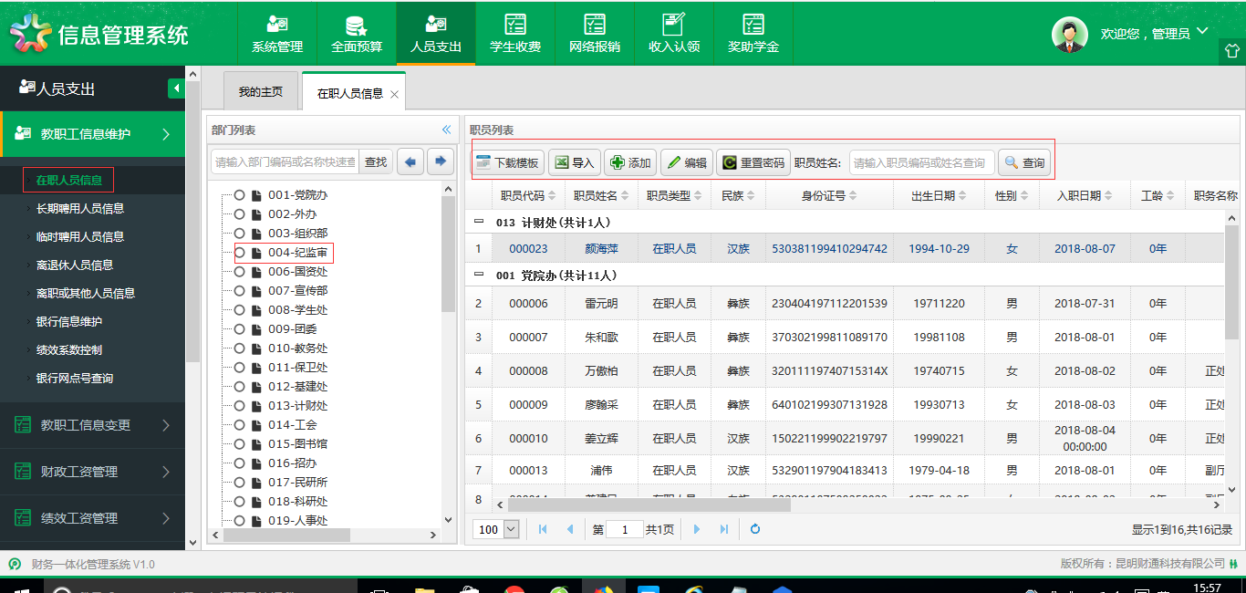

图4.1.1在职人员信息维护

### 长期聘用人员信息

**功能：**通过长期聘用人员信息功能，对长期聘用人员信息进行下载模板、导入、添加、编辑、删除、重置密码、查询信息等操作。

**操作步骤：**

**模板下载导入：**

(1)在职员列表标题下的菜单栏点击【下载模板】按钮后进行模板下载操作；

(2)在职员列表标题下的菜单栏点击【导入】按钮后进行模板导入操作；

**添加人员**：

(1)在职员列表标题下的菜单栏点击【添加】按钮后进行部门选择，或者先选择部门后再进行添加操作；

(2)在弹出的职员信息维护框中输入职员的详细信息；

(3)点击【保存】按钮完成添加人员操作；

**人员信息编辑：**

(1)在左侧部门列表选中部门后在职员列表中选中需要修改的职员，或者直接在右侧职员列表输入职员代码或相关信息进行查找；

(2)点击职员列表标题下菜单栏中的【编辑】按钮；

(3)在弹出的职员信息维护框中对职员信息进行修改；(4)击【保存】按钮完成人员信息编辑操作；

**密码重置**：

(1)在左侧部门列表选中部门后在职员列表中选中需要修改的职员，或者直接在右侧职员列表输入职员代码或相关信息进行查找；

(2)点击职员列表标题下的【重置密码】按钮完成职员密码的重置操作（备注：重置密码后密码为身份证号码后6位）；

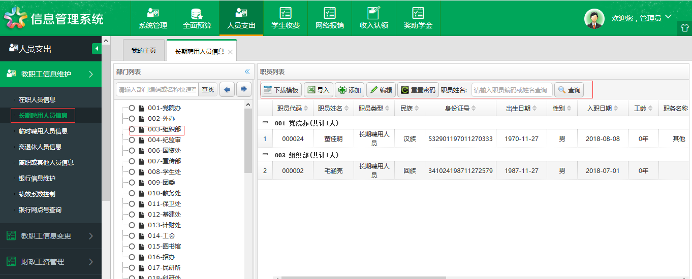

图4.1.2长期聘用人员信息

### 临时聘请人员信息

**功能：**通过临时聘请人员信息功能，对临时聘请人员信息进行下载模板、导入、添加、编辑、删除、重置密码、查询信息等操作。

**操作步骤：**

**模板下载导入：**

(1)在职员列表标题下的菜单栏点击【下载模板】按钮后进行模板下载操作；

(2)在职员列表标题下的菜单栏点击【导入】按钮后进行模板导入操作；

**添加人员**：

(1)在职员列表标题下的菜单栏点击【添加】按钮后进行部门选择，或者先选择部门后再进行添加操作；

(2)在弹出的职员信息维护框中输入职员的详细信息；

(3)点击【保存】按钮完成添加人员操作；

**人员信息编辑：**

(1)在左侧部门列表选中部门后在职员列表中选中需要修改的职员，或者直接在右侧职员列表输入职员代码或相关信息进行查找；

(2)点击职员列表标题下菜单栏中的【编辑】按钮；

(3)在弹出的职员信息维护框中对职员信息进行修改；(4)击【保存】按钮完成人员信息编辑操作；

**密码重置**：

(1)在左侧部门列表选中部门后在职员列表中选中需要修改的职员，或者直接在右侧职员列表输入职员代码或相关信息进行查找；

(2)点击职员列表标题下的【重置密码】按钮完成职员密码的重置操作（备注：重置密码后密码为身份证号码后6位）；

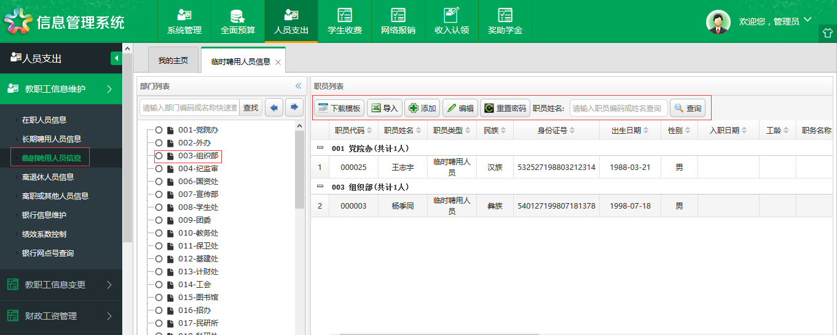

图4.1.3临时聘用人员信息

### 离退休人员信息

**功能：**通过离退休人员信息功能，对离退休人员信息进行下载模板、导入、添加、编辑、删除、重置密码、查询信息等操作。

**操作步骤：**

**模板下载导入：**

(1)在职员列表标题下的菜单栏点击【下载模板】按钮后进行模板下载操作；

(2)在职员列表标题下的菜单栏点击【导入】按钮后进行模板导入操作；

**添加人员**：

(1)在职员列表标题下的菜单栏点击【添加】按钮后进行部门选择，或者先选择部门后再进行添加操作；

(2)在弹出的职员信息维护框中输入职员的详细信息；

(3)点击【保存】按钮完成添加人员操作；

**人员信息编辑：**

(1)在左侧部门列表选中部门后在职员列表中选中需要修改的职员，或者直接在右侧职员列表输入职员代码或相关信息进行查找；

(2)点击职员列表标题下菜单栏中的【编辑】按钮；

(3)在弹出的职员信息维护框中对职员信息进行修改；

(4)击【保存】按钮完成人员信息编辑操作；

**密码重置**：

(1)在左侧部门列表选中部门后在职员列表中选中需要修改的职员，或者直接在右侧职员列表输入职员代码或相关信息进行查找；

(2)点击职员列表标题下的【重置密码】按钮完成职员密码的重置操作（备注：重置密码后密码为身份证号码后6位）；

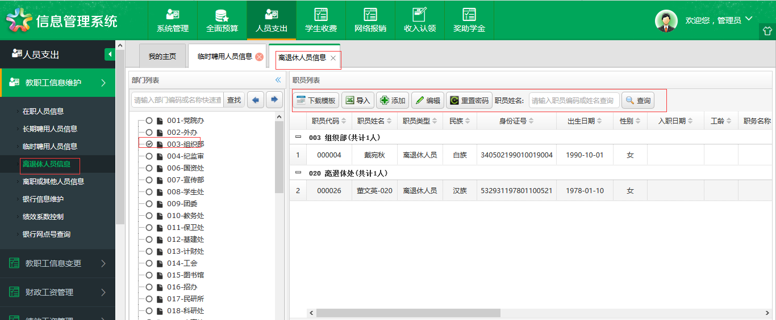

图4.1.4离退休人员信息

### 离职或其他人员信息

**功能：**通过离职或其他人员信息功能，对离职或其他人员信息进行下载模板、导入、添加、编辑、删除、重置密码、查询信息等操作。

**操作步骤：**

**模板下载导入：**

(1)在职员列表标题下的菜单栏点击【下载模板】按钮后进行模板下载操作；

(2)在职员列表标题下的菜单栏点击【导入】按钮后进行模板导入操作；

**添加人员**：

(1)在职员列表标题下的菜单栏点击【添加】按钮后进行部门选择，或者先选择部门后再进行添加操作；

(2)在弹出的职员信息维护框中输入职员的详细信息；

(3)点击【保存】按钮完成添加人员操作；

**人员信息编辑：**

(1)在左侧部门列表选中部门后在职员列表中选中需要修改的职员，或者直接在右侧职员列表输入职员代码或相关信息进行查找；

(2)点击职员列表标题下菜单栏中的【编辑】按钮；

(3)在弹出的职员信息维护框中对职员信息进行修改；

(4)击【保存】按钮完成人员信息编辑操作；

**密码重置**：

(1)在左侧部门列表选中部门后在职员列表中选中需要修改的职员，或者直接在右侧职员列表输入职员代码或相关信息进行查找；

(2)点击职员列表标题下的【重置密码】按钮完成职员密码的重置操作（备注：重置密码后密码为身份证号码后6位）；

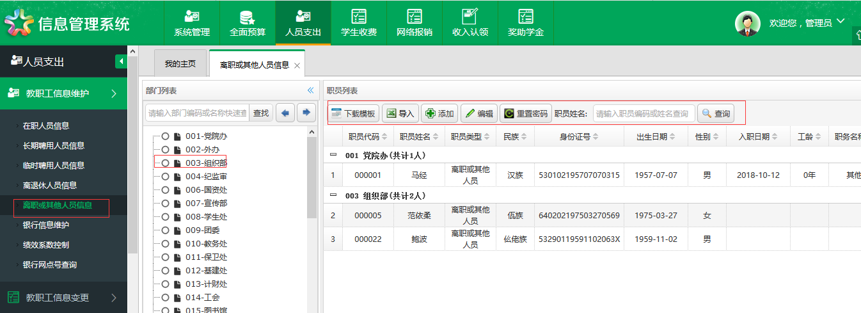

图4.1.5离职或其他人员信息

### 银行信息维护

**功能：**通过银行信息维护功能，对长银行信息进行下载模板、导入、添加、编辑、删除、重置密码、查询信息等操作。

**操作步骤：**

**选择类型：**如选择“财政工资卡，绩效工资卡，公务卡”；

**模板下载导入：**

(1)在职员列表标题下的菜单栏点击【下载模板】按钮后进行模板下载操作；

(2)在职员列表标题下的菜单栏点击【导入】按钮后进行模板导入操作；

**添加人员**：

(1)在职员列表标题下的菜单栏点击【添加】按钮后进行部门选择，或者先选择部门后再进行添加操作；

(2)在弹出的职员信息维护框中输入职员的详细信息；

(3)点击【保存】按钮完成添加人员操作；

**人员信息编辑：**

(1)在左侧部门列表选中部门后在职员列表中选中需要修改的职员，或者直接在右侧职员列表输入职员代码或相关信息进行查找；

(2)点击职员列表标题下菜单栏中的【编辑】按钮；

(3)在弹出的职员信息维护框中对职员信息进行修改；

(4)击【保存】按钮完成人员信息编辑操作；

**密码重置**：

(1)在左侧部门列表选中部门后在职员列表中选中需要修改的职员，或者直接在右侧职员列表输入职员代码或相关信息进行查找；

(2)点击职员列表标题下的【重置密码】按钮完成职员密码的重置操作（备注：重置密码后密码为身份证号码后6位）；

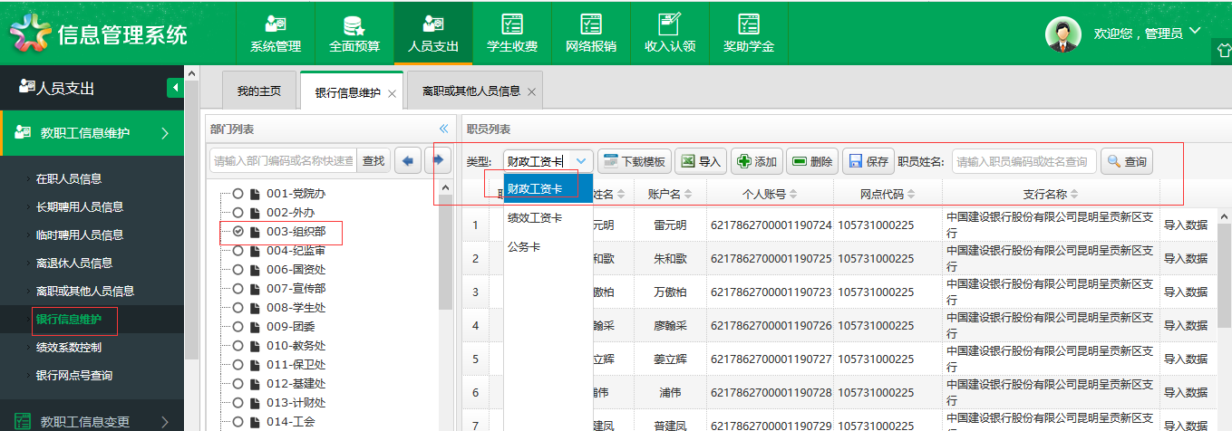

图4.1.6银行信息维护

### 银行网点号查询

**功能：**通过银行网点号查询功能，对银行网点号信息进行打印客户端、打印，输出，邮件操作。

**操作步骤：**

(1)系统生成项目预算情况，可以对生成的信息表进行打印[客户端]、打印、输出以需要的文件格式进行输出，发送邮件等操作。

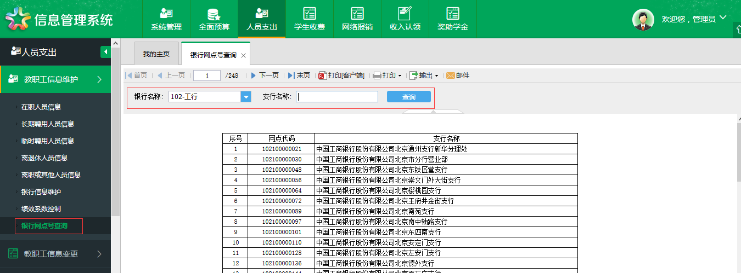

图4.1.7银行网点查询

## 教职工信息变更

### 登录教师端收入查询系统

功能：实现教职工信息变更申请，或者查询工资收入信息。

打开浏览器，在浏览器地址栏处输入：

[http://192.168.15.4/tchms/views/sys/tchmsLogin.html](http://192.168.43.72/tchms/views/sys/index.html)

点击回车进入登录界面，输入给定的用户名(工号)、密码及验证码并选择年度后点击登录进入系统。（若没有更改过密码，初始密码为身份证后6位）

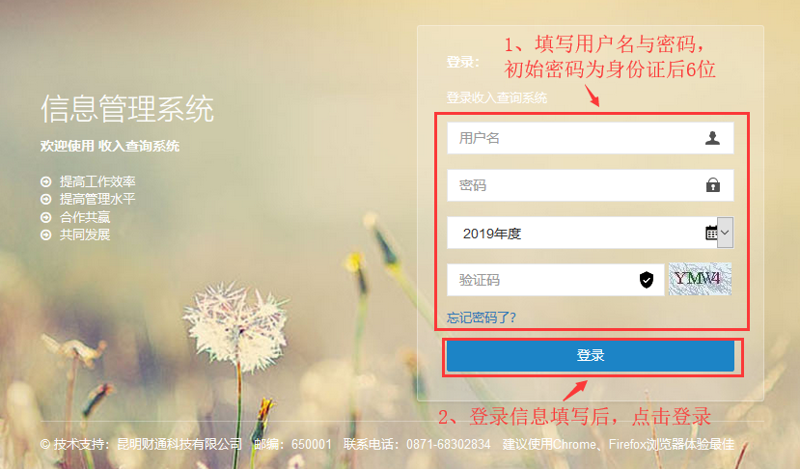

图4.2.1 教师端收入查询系统

#### 密码修改

登录进入主界面后，点击左上角【基本设置】，选择【修改密码】，根据弹框内容填写原始密码和新密码，点击【确定】按钮进行密码修改保存（修改密码后务必牢记）

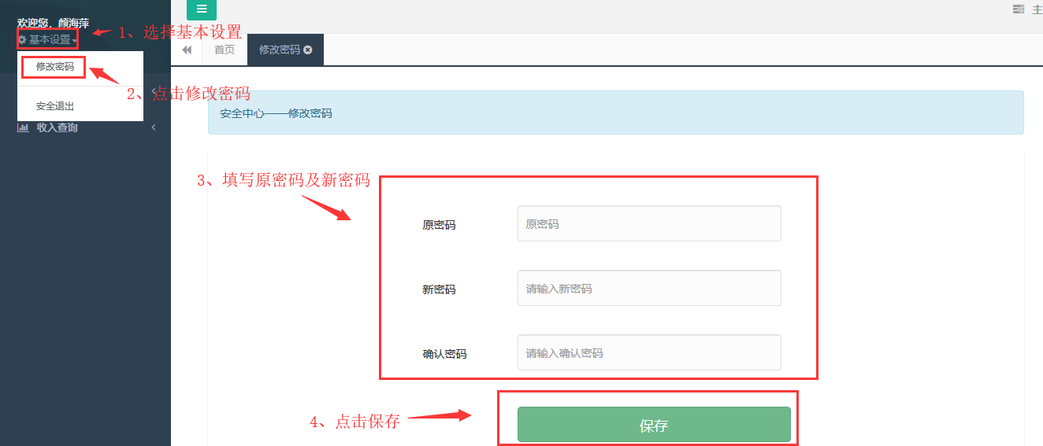

图4.2.1.1 教师端收入查询系统修改密码

#### 个人基本信息维护

**功能：**在本界面，提交基础信息修改申请操作。

**操作步骤：**

1. 选择个人基本信息维护，根据相应的信息填写或者修改基本信息，修改完成后，点击

【保存】。

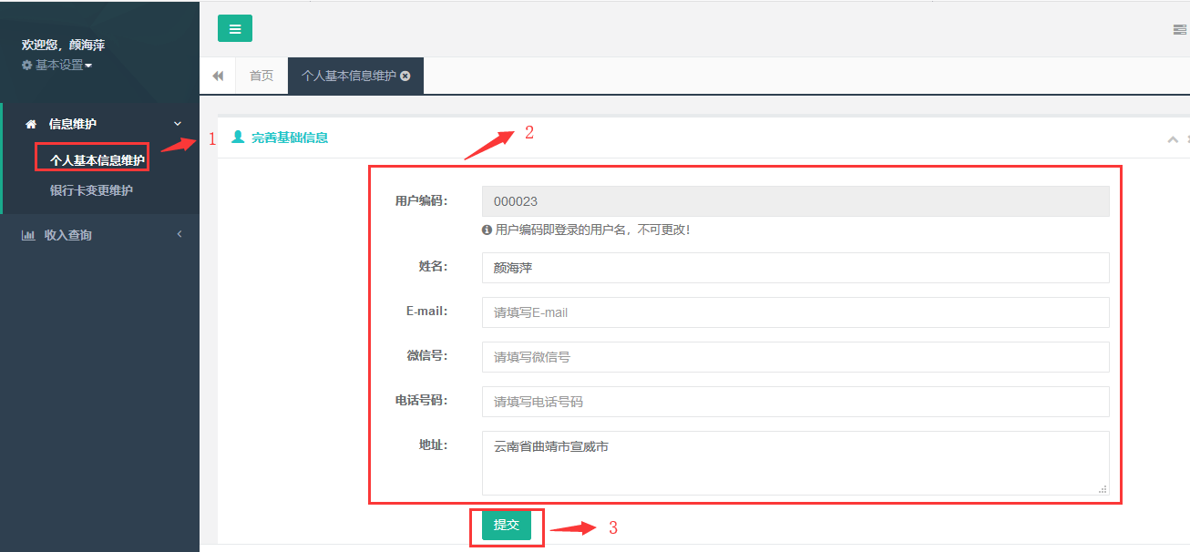

图4.2.1.2 个人基本信息修改

#### 银行卡变更维护

**功能：**在本界面，提交银行卡信息修改申请操作。

**操作步骤：**

1. 选择银行卡变更维护，选中需要修改的银行卡，点击【编辑】，填写框内对应的银行卡信息，修改完成后，点击【提交申请】。

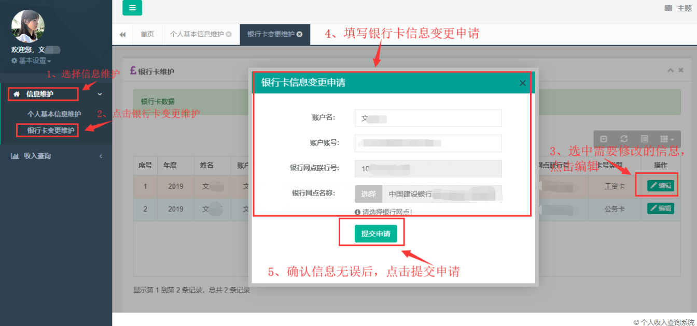

图4.2.1.3 银行卡信息维护

#### 个人收入查询统计

**功能：**在本界面，系统根据查询条件生成编外人员工资部门汇总信息查询。

**操作步骤：**

(1)选择个人收入查询统计表，可以查询出每个月份的收入情况；

(2)个人收入查询统计表，可以对生成的统计表进行页面设置、打印预览、打印、以需要的文件格式进行输出，发送邮件等操作。

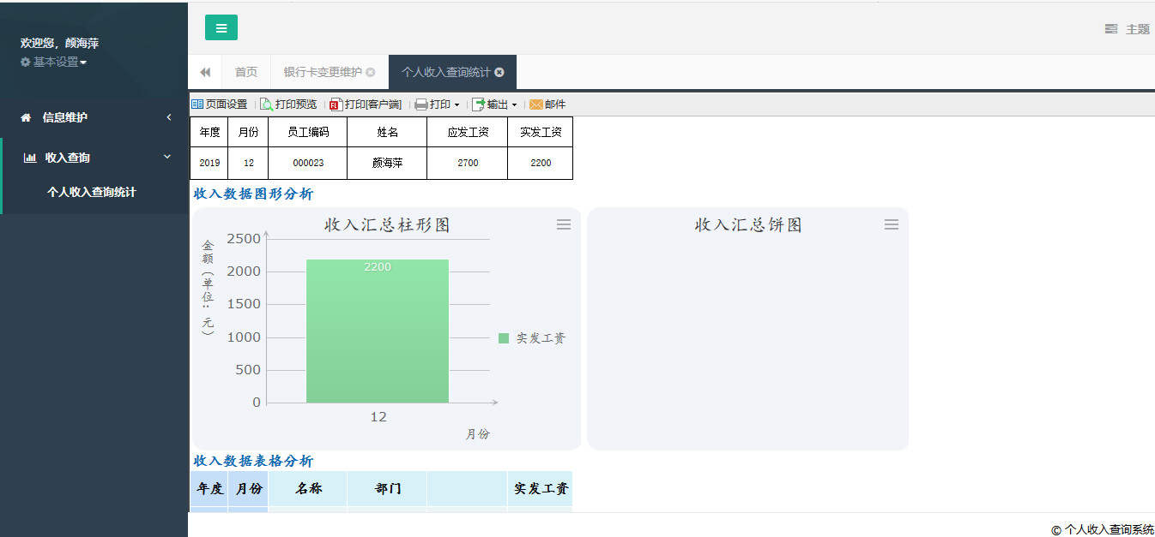

图4.2.1.4 个人收入查询统计

### 教职工信息变更审核

**功能：**在本界面，实现教职工信息变更审核。

**操作步骤：**

(1)对送审上来的数据进行审核，选中确认无误的数据，点击申报编号前的勾选框可进行全选操作；

(2)点击【审核通过】按钮完成初审操作；

(3)如有错误的数据将其选中后点击【审核打回】按钮将其打回修改；

(4)选择使用部门，点击【查询】按钮，查询操作；

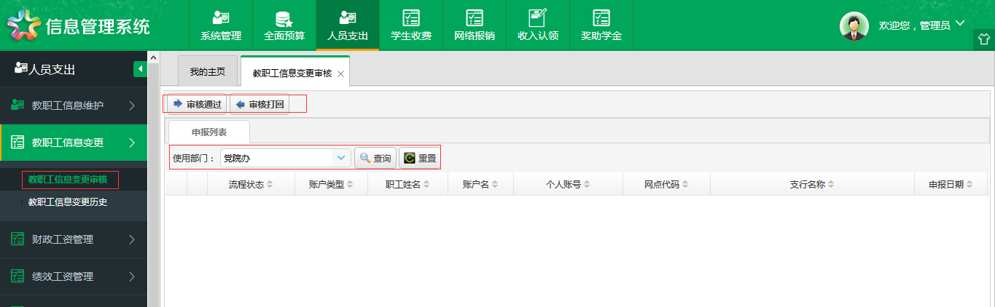

图4.2.1教职工信息变更审核

### 教职工信息变更历史

**功能：**通过教职工信息变更历史查询功能，对教职工信息变更进行页面设置，打印阅览，打印客户端、打印，输出，邮件操作。

**操作步骤：**

**操作步骤：**

(1)系统教职工信息变更历史情况，部门选择，可以对教职工信息变更历史表进行打印[客户端]、打印、输出以需要的文件格式进行输出，发送邮件等操作。

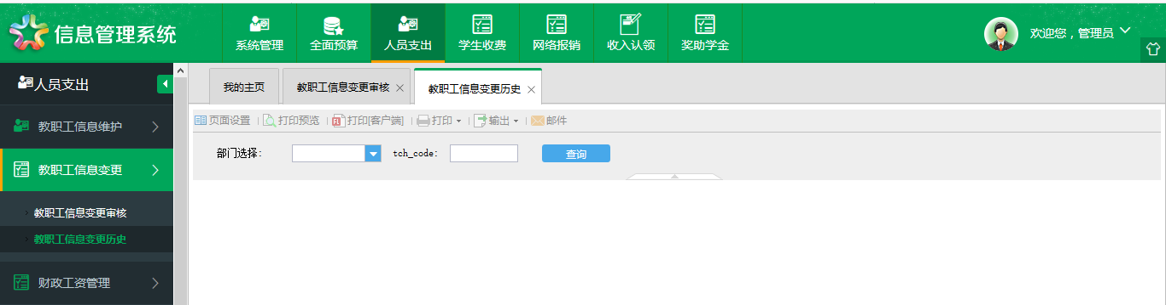

图4.2.2教职工信息变更历史

## 财政工资管理

### 财政工资导入

**功能：**在本界面，实现财政工资申报信息以excel表格形式导入、或者单条手动录入工资信息或者删除录入信息并提供录入模板下载。

**操作步骤：**

(1)在项目详细信息面板，选择筛选条件，如选择项目名称输入，或选择主管部门输入，或选择使用部门输入，点击【查询】按钮，点击需要的项目详细信息;

(2)点击财政工资明细下的【导入】按钮，在弹出的文件选择窗口选择编辑好的excel工资文件(导入模板文件可点击【下载模板】进行下载)；

(3)对导入进来的相关信息进行确认，如还需要单独进行录入或者有遗漏，点击【添加】按钮进行录入，在弹出的工资信息窗口点击【选择职工】按钮即可自动完成人员信息录入，接着输入工资等金额信息；

(4)点击【生成工资申报】按钮完成财政工资导入操作。

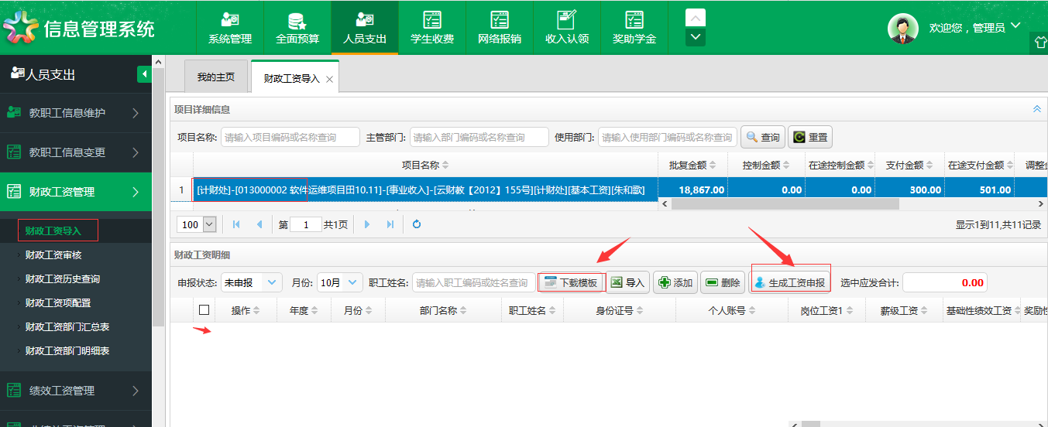

图4.3.1财政工资导入

### 财政工资审核

**功能：**在本界面，实现财政工资审核。

**操作步骤：**

(1)在【财政工资管理】模块点击【财政工资审核】；

(2)选中之后点击【审核通过】按钮；

(3)如有不合格的工资信息被打回，审核状态选择点击【审核打回】按钮，可查看被打回的信息并进行修改。

(4)如有不合格的工资信息需要删除，审核状态栏选择点击【删除申报】按钮，可进行删除操作。

(5)如有查询，可以选择月份，选择使用部门，输入项目名称，等，点击【查询】按钮，查询操作，如有需要重新选择查询条件，点击【重置】按钮，清空选择条件，重新选择查询条件，再次点击【查询】按钮，执行查询操作。

(6)找到流程状态，点击【蓝色流程节点】链接，可以查看当前节点或者下一步审核节点；

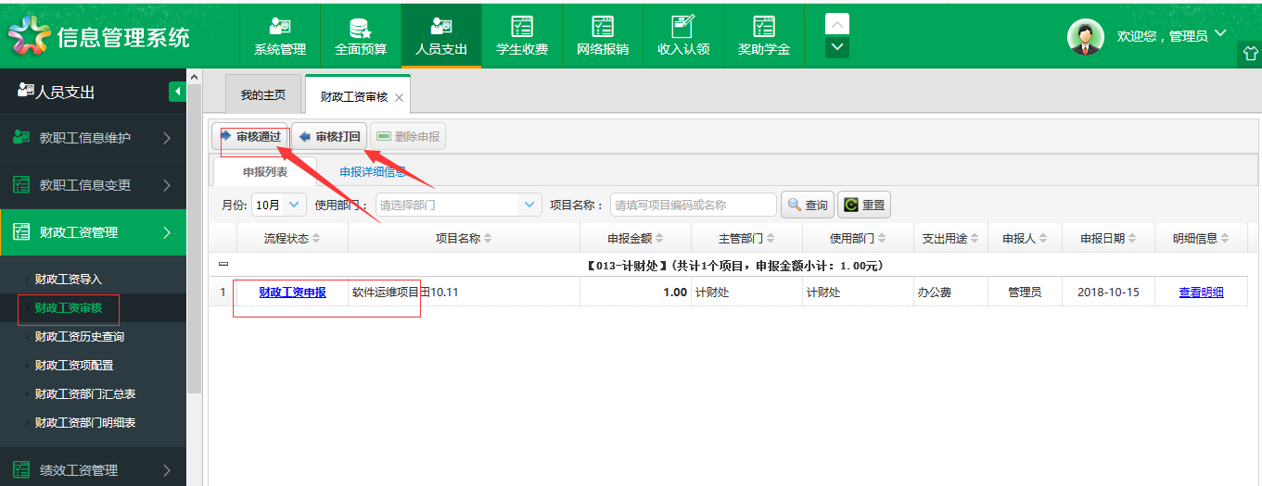

图4.3.2财政工资审核

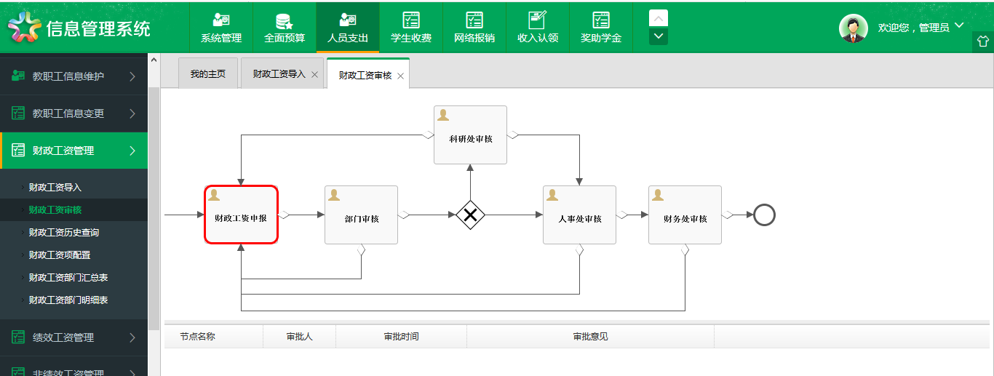

图4.3.2财政工资申报及审核流程图

### 财政工资历史查询

**功能：**在本界面，可以对财政工资申报详细信息进行查询。

**操作步骤：**

(1)选择需要查询的月份(默认为当前月)、职工编码、使用部门或其他信息点击【查询】进行查找(是否结束选项中未结束代表还在审核状态、已结束表示成功发放的数据)；

(2)找到流程状态名称信息，点击流程状态下的“链接”，带蓝色连接线，查看流程可查看该项工资流程节点信息；

(3)选择申报项目信息，找到明细信息列下的查看明细链接，查看详细信息；

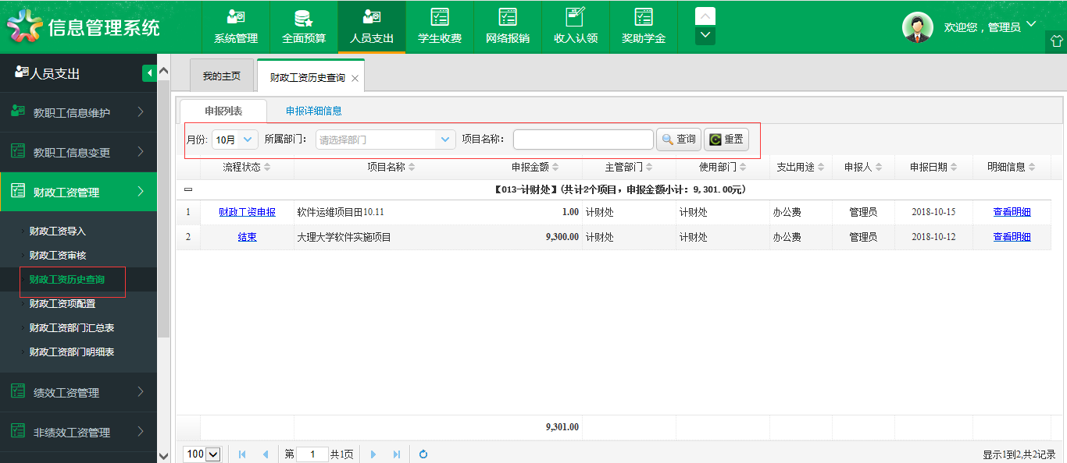

图4.3.3财政工资历史查询

### 财政工资项配置

**功能：**在本界面，可以对财政工资项进行配置操作。

**操作步骤：**

(1)选择需要查询的工资项(默认为全部)、经济科目、点击【查询】进行查找；

(2)需要重新选择查询条件，这时，点击【重置】按钮，执行查询操作；

(3)双击点击需要修改的工资信息数据，如图下图，选择需要的数据后，点击【保存】按钮，执行保存操作；

(4)在财政工资项配置页面，点击面板计税公式设置，选择需要修改的数据信息，双击点击，填写修改，完成后点击【保存】按钮，执行保存操作；

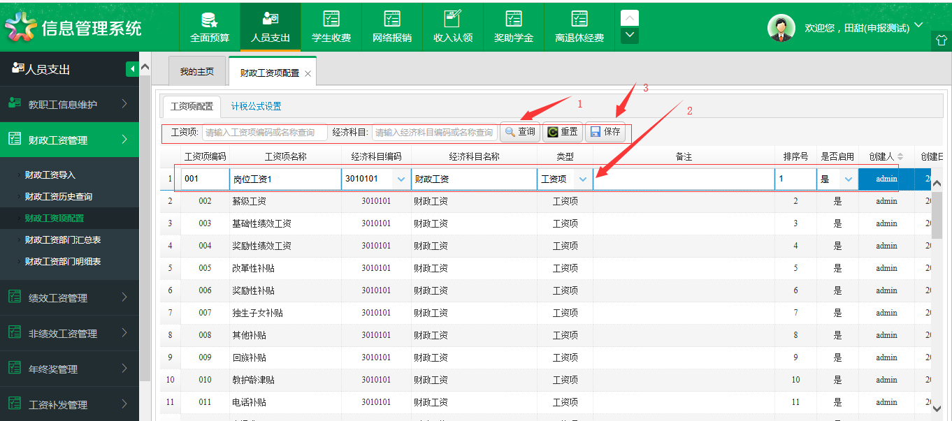

图4.3.4.1财政工资项配置

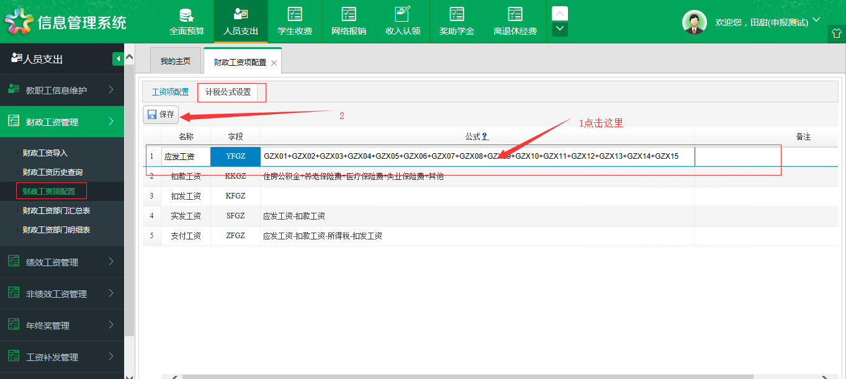

图4.3.4.2财政工资项配置，计税公式设置图

### 财政工资部门汇总表

**功能：**在本界面，系统根据查询条件生成财政工资部门汇总信息查询。

**操作步骤：**

(1)选择需要查询的年度、月份、部门名称点击【查询】按钮；

(2)系统生成财政工资部门汇总表，可以对生成的汇总表进行页面设置、打印预览、打印、以需要的文件格式进行输出，发送邮件等操作。

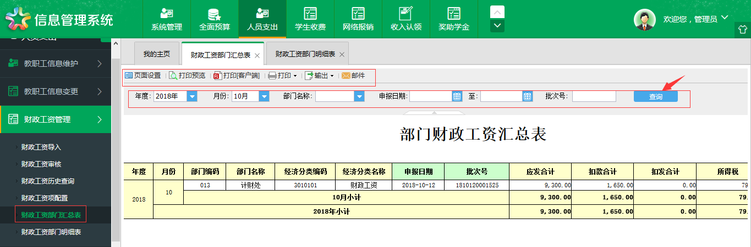

图4.3.5财政工资部门汇总表

### 财政工资部门明细表

**功能：**在本界面，系统根据查询条件生成财政工资部门明细信息查询。

**操作步骤：**

(1)选择需要查询的年度、月份、部门名称点击【查询】按钮；

(2)系统生成财政工资部门明细表，可以对生成的明细表进行页面设置、打印预览、打印、以需要的文件格式进行输出，发送邮件等操作。

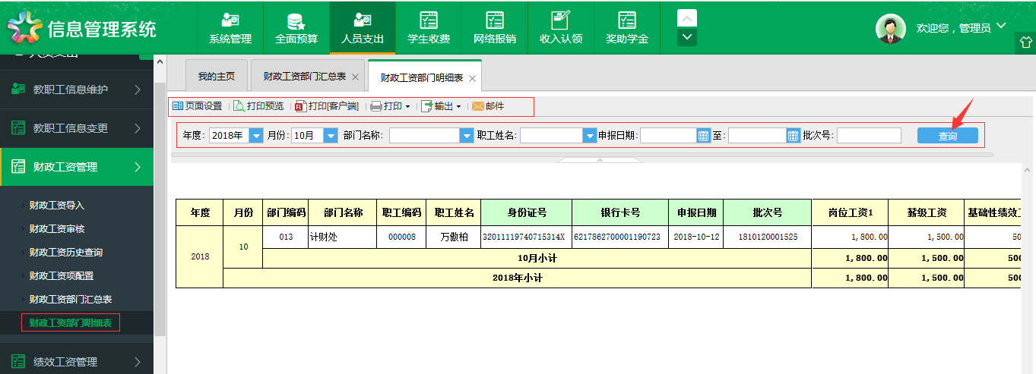

图4.3.6财政工资部门明细表

## 绩效工资管理

### 绩效工资导入

**功能：**在本界面，实现绩效工资申报信息以excel表格形式导入、或者单条手动录入工资信息或者删除录入信息并提供录入模板下载。

**操作步骤：**

(1)在项目详细信息面板，选择筛选条件，如选择项目名称输入，或选择主管部门输入，或选择使用部门输入，点击【查询】按钮，点击需要的项目详细信息;

(2)点击财政工资明细下的【导入】按钮，在弹出的文件选择窗口选择编辑好的excel工资文件(导入模板文件可点击【下载模板】进行下载)；

(3)对导入进来的相关信息进行确认，如还需要单独进行录入或者有遗漏，点击【添加】按钮进行录入，在弹出的工资信息窗口点击【选择职工】按钮即可自动完成人员信息录入，接着输入工资等金额信息；

(4)点击【生成工资申报】按钮完成绩效工资导入操作。

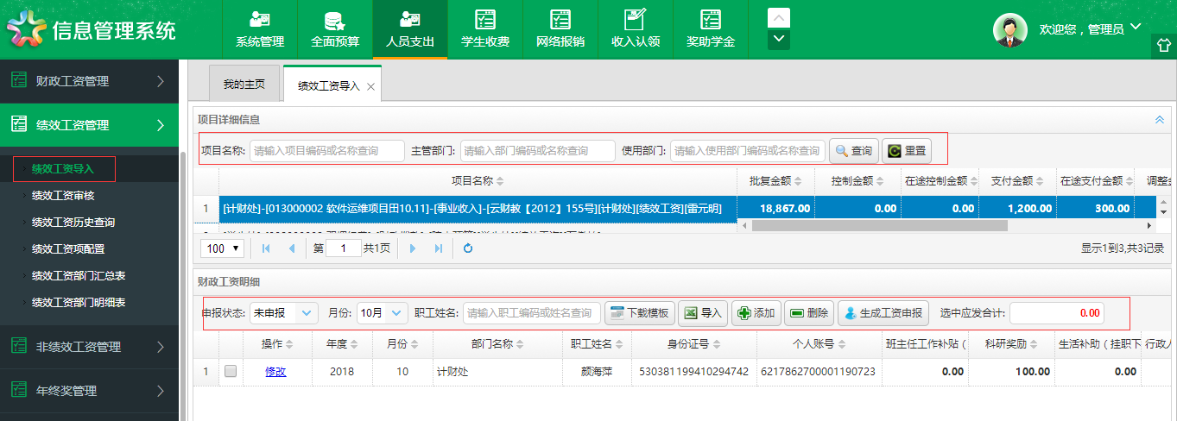

图4.4.1绩效工资导入

### 绩效工资审核

**功能：**在本界面，实现绩效工资审核。

**操作步骤：**

(1)在【绩效工资管理】模块点击【绩效工资审核】；

(2)选中之后点击【审核通过】按钮；

(3)如有不合格的工资信息被打回，审核状态选择点击【审核打回】按钮，可查看被打回的信息并进行修改。

(4)如有不合格的工资信息需要删除，审核状态栏选择点击【删除申报】按钮，可进行删除操作。

(5)如有查询，可以选择月份，选择使用部门，输入项目名称，等，点击【查询】按钮，查询操作，如有需要重新选择查询条件，点击【重置】按钮，清空选择条件，重新选择查询条件，再次点击【查询】按钮，执行查询操作。

(6)找到流程状态，点击【蓝色流程节点】链接，可以查看当前节点或者下一步审核节点；

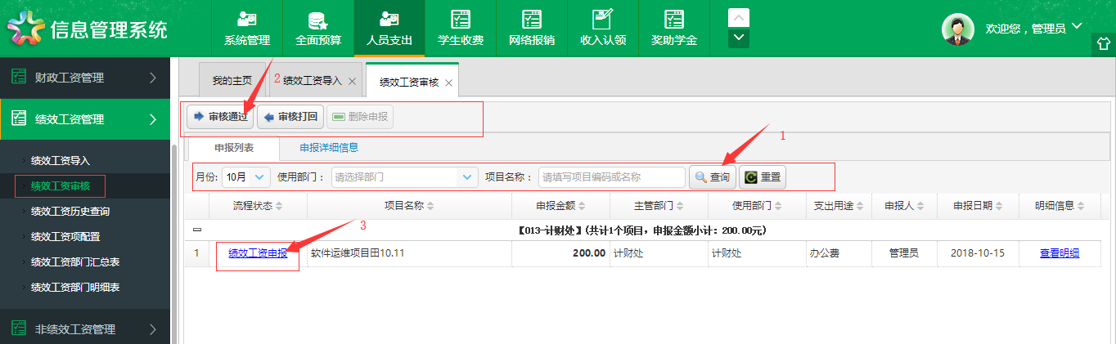

图4.4.2.1绩效工资审核

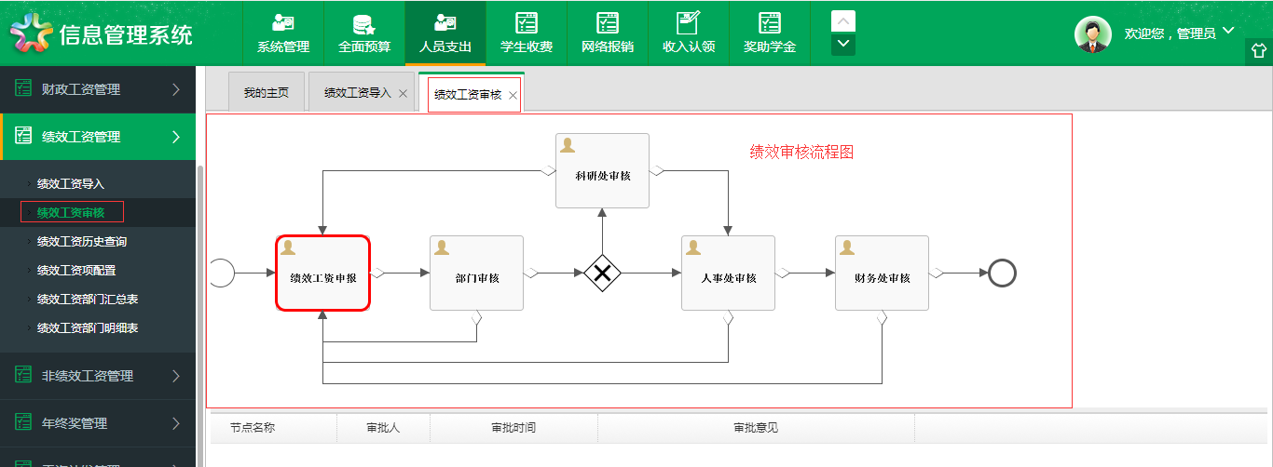

图4.4.2.2绩效工资审核流程图

### 绩效工资历史查询

**功能：**在本界面，可以对绩效工资申报详细信息进行查询。

**操作步骤：**

(1)选择需要查询的月份(默认为当前月)、职工编码、使用部门或其他信息点击【查询】进行查找(是否结束选项中未结束代表还在审核状态、已结束表示成功发放的数据)；

(2)找到流程状态名称信息，点击流程状态下的“链接”，带蓝色连接线，查看流程可查看该项工资流程节点信息；

(3)选择申报项目信息，找到明细信息列下的查看明细链接，查看详细信息；

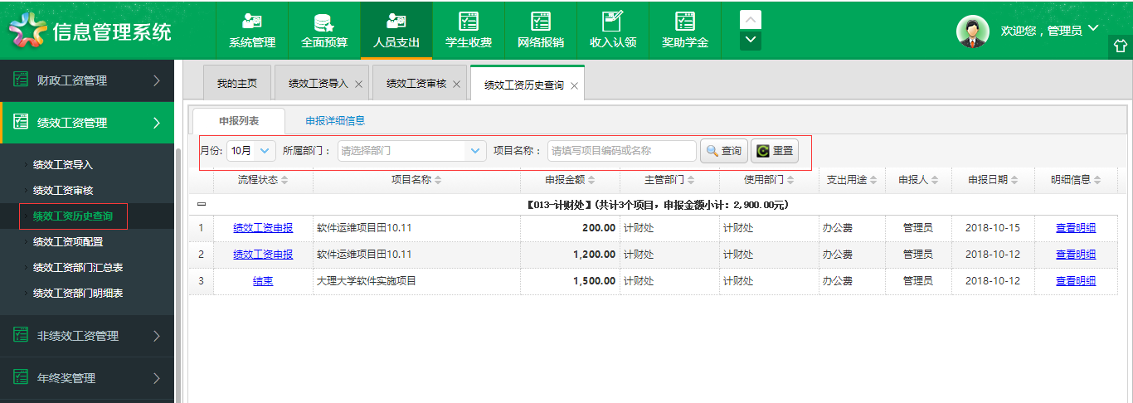

图4.4.3绩效工资历史查询

### 绩效工资项配置

**功能：**在本界面，可以对绩效工资项进行配置操作。

**操作步骤：**

(1)选择需要查询的工资项(默认为全部)、经济科目、点击【查询】进行查找；

(2)需要重新选择查询条件，这时，点击【重置】按钮，执行查询操作；

(3)双击点击需要修改的工资信息数据，如图下图，选择需要的数据后，点击【保存】按钮，执行保存操作；

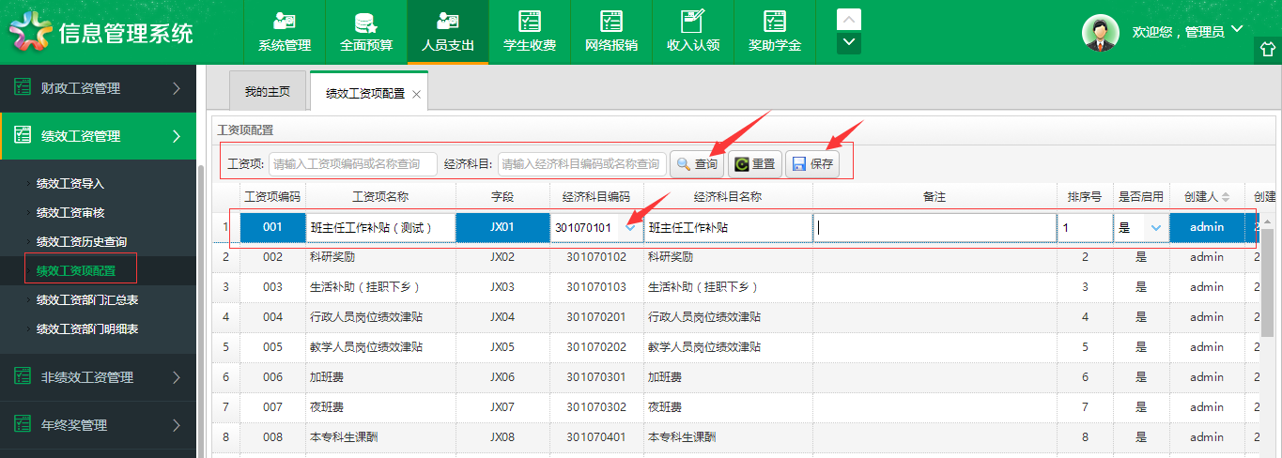

图4.4.4绩效工资项配置

### 绩效工资部门汇总表

**功能：**在本界面，系统根据查询条件生成绩效工资部门汇总表信息查询。

**操作步骤：**

(1)选择需要查询的年度、月份、部门名称点击【查询】按钮；

(2)系统生成绩效工资部门汇总表，可以对生成的汇总表进行页面设置、打印预览、打印、以需要的文件格式进行输出，发送邮件等操作。

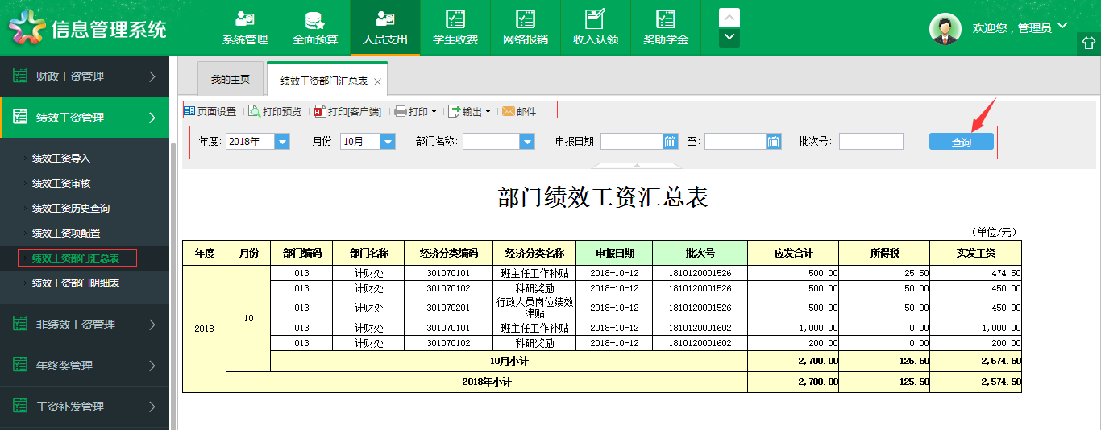

图4.4.5绩效工资部门汇总表

### 绩效工资部门明细表

**功能：**在本界面，系统根据查询条件生成绩效工资部门明细信息查询。

**操作步骤：**

(1)选择需要查询的年度、月份、部门名称点击【查询】按钮；

(2)系统生成绩效工资部门明细表，可以对生成的明细表进行页面设置、打印预览、打印、以需要的文件格式进行输出，发送邮件等操作。

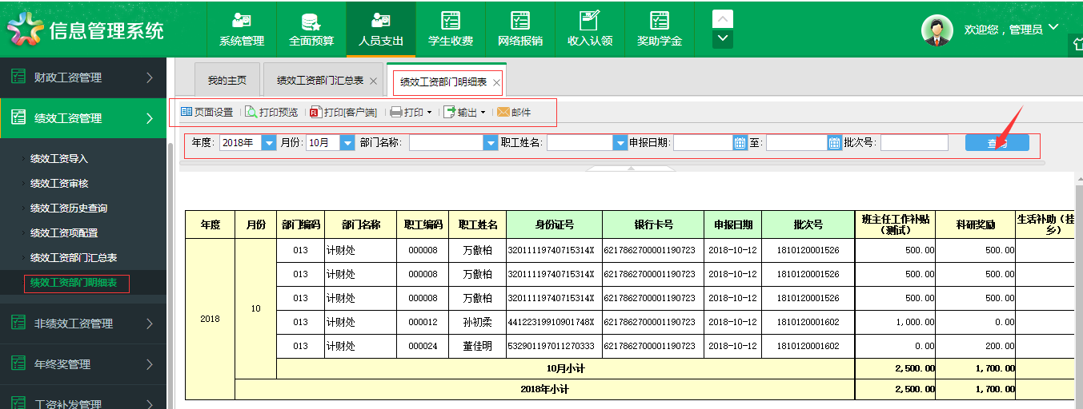

图4.4.6绩效工资部门明细表

## 非绩效工资管理

### 非绩效工资导入

**功能：**在本界面，实现非绩效工资申报信息以excel表格形式导入、或者单条手动录入非绩效工资信息或者删除录入信息并提供录入模板下载。

**操作步骤：**

(1)在项目详细信息面板，选择筛选条件，如选择项目名称输入，或选择主管部门输入，或选择使用部门输入，点击【查询】按钮，点击需要的项目详细信息;

(2)点击财政工资明细下的【导入】按钮，在弹出的文件选择窗口选择编辑好的excel工资文件(导入模板文件可点击【下载模板】进行下载)；

(3)对导入进来的相关信息进行确认，如还需要单独进行录入或者有遗漏，点击【添加】按钮进行录入，在弹出的工资信息窗口点击【选择职工】按钮即可自动完成人员信息录入，接着输入工资等金额信息；

(4)点击【生成工资申报】按钮完成非绩效工资导入操作。

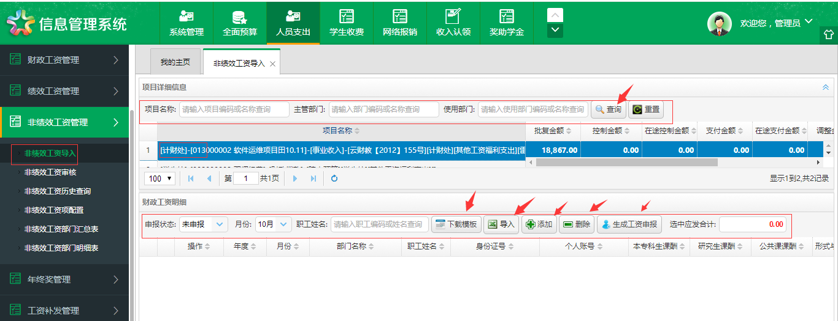

图4.5.1非绩效工资导入

### 非绩效工资审核

**功能：**在本界面，实现非绩效工资审核。

**操作步骤：**

(1)在【非绩效工资管理】模块点击【非绩效工资审核】；

(2)选中之后点击【审核通过】按钮；

(3)如有不合格的工资信息被打回，审核状态选择点击【审核打回】按钮，可查看被打回的信息并进行修改。

(4)如有不合格的工资信息需要删除，审核状态栏选择点击【删除申报】按钮，可进行删除操作。

(5)如有查询，可以选择月份，选择使用部门，输入项目名称，等，点击【查询】按钮，查询操作，如有需要重新选择查询条件，点击【重置】按钮，清空选择条件，重新选择查询条件，再次点击【查询】按钮，执行查询操作。

(6)找到流程状态，点击【蓝色流程节点】链接，可以查看当前节点或者下一步审核节点；

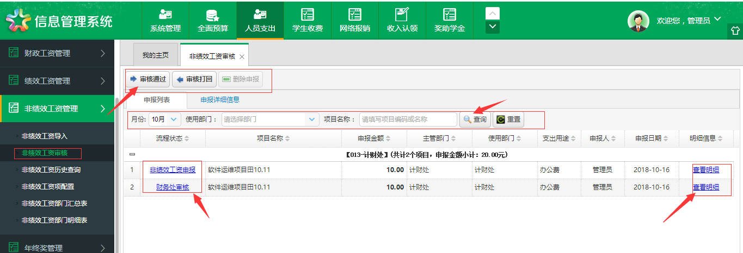

图4.4.2.1非绩效工资审核

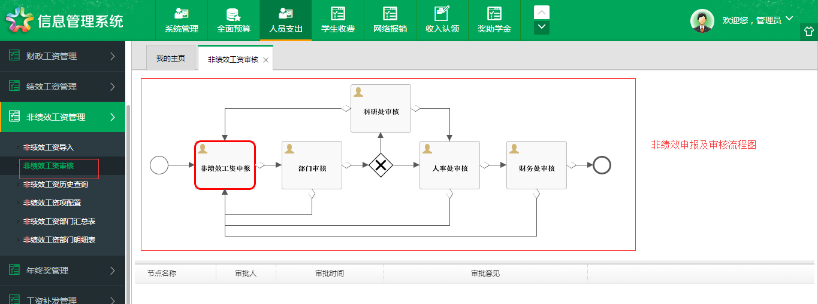

图4.5.2.2非绩效工资审核流程图

### 非绩效工资历史查询

**功能：**在本界面，可以对非绩效工资申报详细信息进行查询。

**操作步骤：**

(1)选择需要查询的月份(默认为当前月)、职工编码、使用部门或其他信息点击【查询】进行查找(是否结束选项中未结束代表还在审核状态、已结束表示成功发放的数据)；

(2)找到流程状态名称信息，点击流程状态下的“链接”，带蓝色连接线，查看流程可查看该项工资流程节点信息；

(3)选择申报项目信息，找到明细信息列下的查看明细链接，查看详细信息；

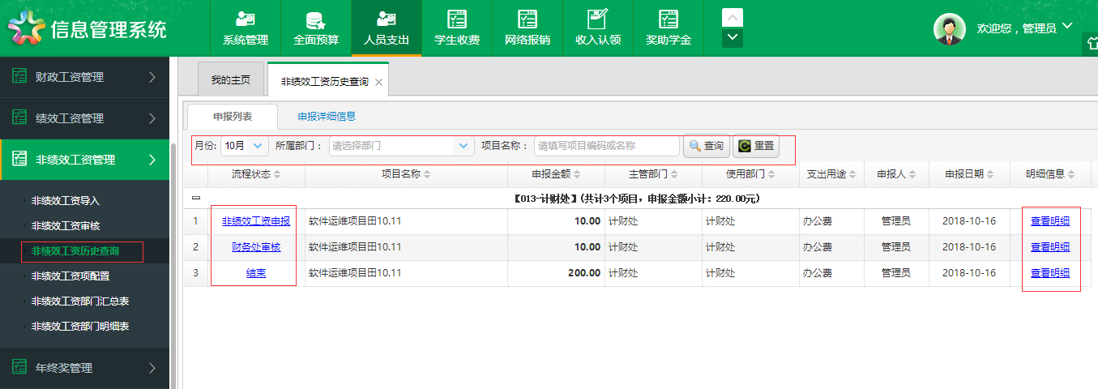

图4.5.3非绩效工资历史查询

### 非绩效工资项配置

**功能：**在本界面，可以对非绩效工资项进行配置操作。

**操作步骤：**

(1)选择需要查询的工资项(默认为全部)、经济科目、点击【查询】进行查找；

(2)需要重新选择查询条件，这时，点击【重置】按钮，执行查询操作；

(3)双击点击需要修改的工资信息数据，如图下图，选择需要的数据后，点击【保存】按钮，执行保存操作；

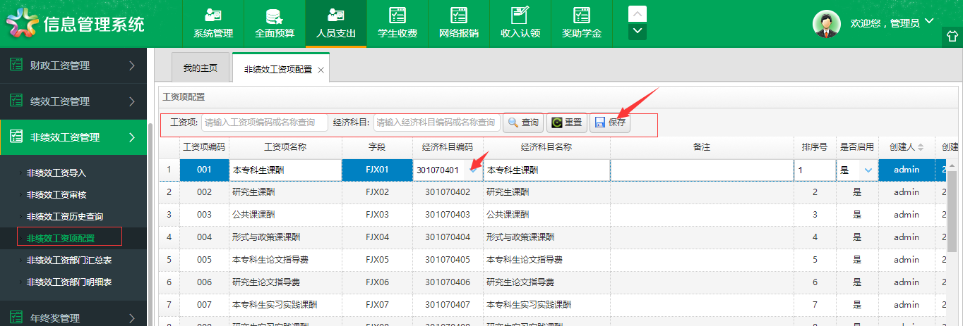

图4.5.4非绩效工资项配置

### 非绩效工资部门汇总表

**功能：**在本界面，系统根据查询条件生成非绩效工资部门汇信息查询。

**操作步骤：**

(1)选择需要查询的年度、月份、部门名称点击【查询】按钮；

(2)系统生成非绩效工资部门汇总表，可以对生成的汇总表进行页面设置、打印预览、打印、以需要的文件格式进行输出，发送邮件等操作。

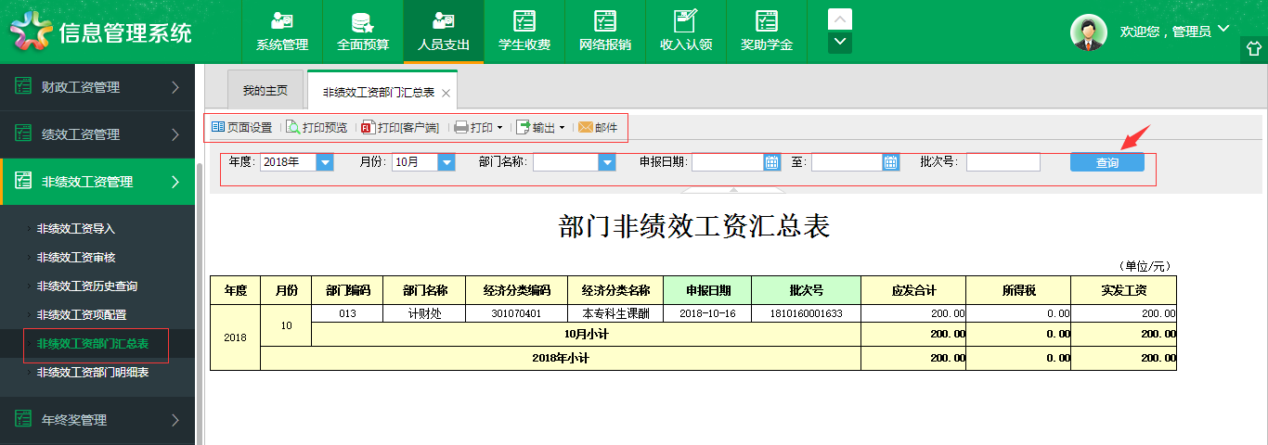

图4.5.5非绩效工资部门汇总表

### 非绩效工资部门明细表

**功能：**在本界面，系统根据查询条件生成非绩效工资部门明细表信息查询。

**操作步骤：**

(1)选择需要查询的年度、月份、部门名称点击【查询】按钮；

(2)系统生成非绩效工资部门明细表，可以对生成的明细表进行页面设置、打印预览、打印、以需要的文件格式进行输出，发送邮件等操作。

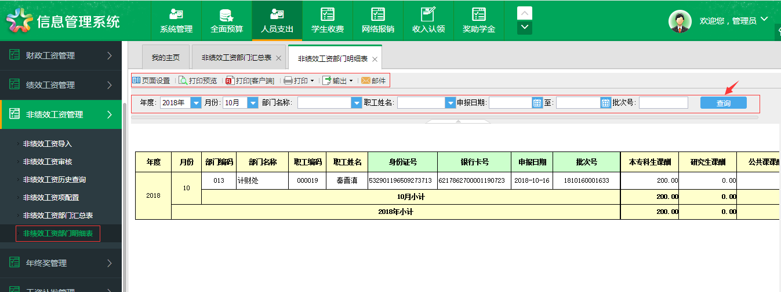

图4.5.6非绩效工资部门明细表

## 年终奖管理

### 年终奖导入

**功能：**在本界面，实现年终奖信息以excel表格形式导入、或者单条手动录入年终奖信息或者删除录入信息并提供录入模板下载。

**操作步骤：**

(1)在项目详细信息面板，选择筛选条件，如选择项目名称输入，或选择主管部门输入，或选择使用部门输入，点击【查询】按钮，点击需要的项目详细信息;

(2)点击财政工资明细下的【导入】按钮，在弹出的文件选择窗口选择编辑好的excel工资文件(导入模板文件可点击【下载模板】进行下载)；

(3)对导入进来的相关信息进行确认，如还需要单独进行录入或者有遗漏，点击【添加】按钮进行录入，在弹出的工资信息窗口点击【选择职工】按钮即可自动完成人员信息录入，接着输入应发金额等数据金额信息；

(4)点击【生成工资申报】按钮完成年终奖工资导入操作。

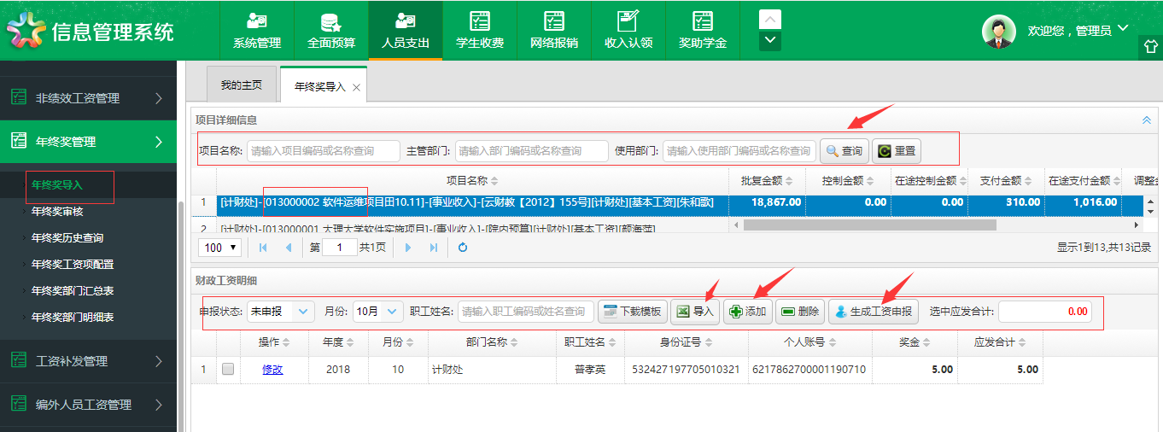

图4.6.1年终奖导入

### 年终奖审核

**功能：**在本界面，实现年终奖审核。

**操作步骤：**

(1)在【年终奖管理】模块点击【年终奖审核】；

(2)选中之后点击【审核通过】按钮；

(3)如有不合格的工资信息被打回，审核状态选择点击【审核打回】按钮，可查看被打回的信息并进行修改。

(4)如有不合格的数据信息需要删除，审核状态栏选择点击【删除申报】按钮，可进行删除操作。

(5)如有查询，可以选择月份，选择使用部门，输入项目名称，等，点击【查询】按钮，查询操作，如有需要重新选择查询条件，点击【重置】按钮，清空选择条件，重新选择查询条件，再次点击【查询】按钮，执行查询操作。

(6)找到流程状态，点击【蓝色流程节点】链接，可以查看当前节点或者下一步审核节点；

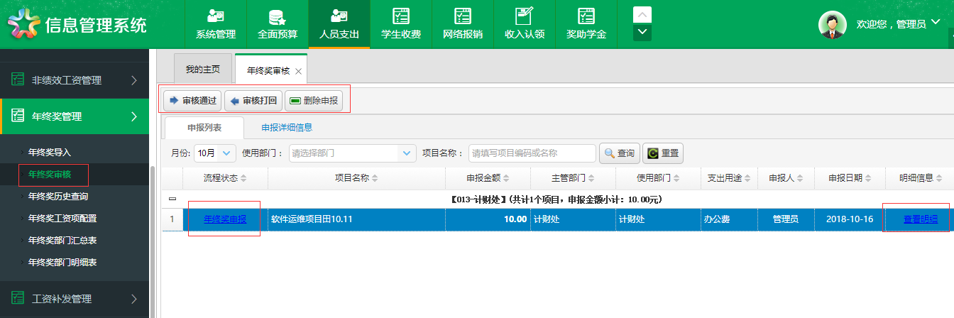

图4.6.2.1年终奖审核

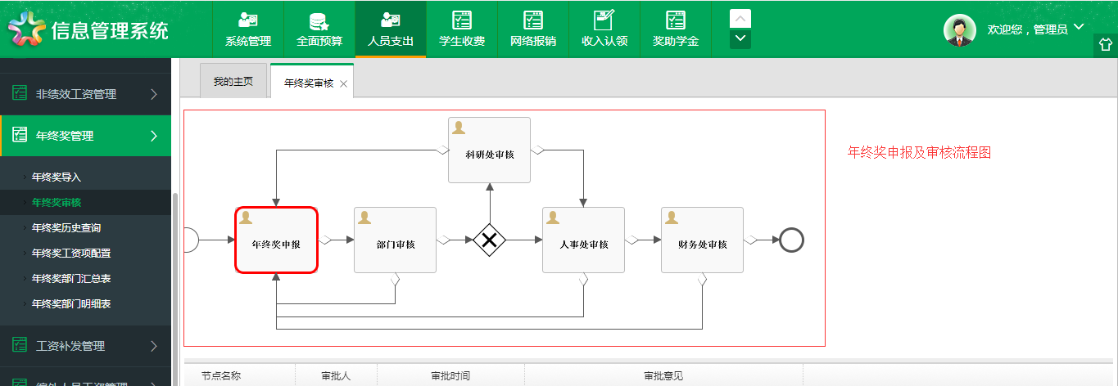

图4.6.2.2年终奖审核流程图

### 年终奖历史查询

**功能：**在本界面，可以对年终奖申报历史详细信息进行查询。

**操作步骤：**

(1)选择需要查询的月份(默认为当前月)、职工编码、使用部门或其他信息点击【查询】进行查找(是否结束选项中未结束代表还在审核状态、已结束表示成功发放的数据)；

(2)找到流程状态名称信息，点击流程状态下的“链接”，带蓝色连接线，查看流程可查看该项工资流程节点信息；

(3)选择申报项目信息，找到明细信息列下的查看明细链接，查看详细信息；

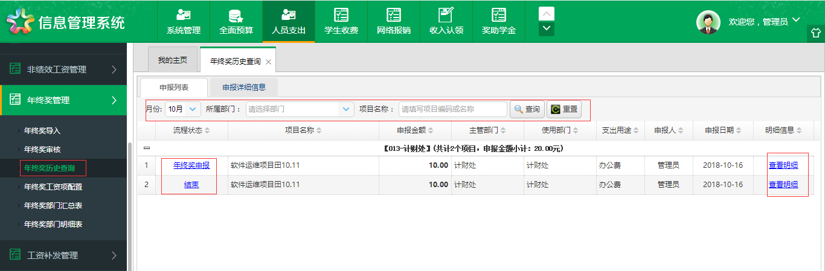

图4.6.3年终奖历史查询

### 年终奖工资项配置

**功能：**在本界面，可以对年终奖工资项进行配置操作。

**操作步骤：**

(1)选择需要查询的工资项(默认为全部)、经济科目、点击【查询】进行查找；

(2)需要重新选择查询条件，这时，点击【重置】按钮，执行查询操作；

(3)双击点击需要修改的工资信息数据，如图下图，选择需要的数据后，点击【保存】按钮，执行保存操作；



图4.6.4非绩效工资项配置

### 年终奖部门汇总表

**功能：**在本界面，系统根据查询条件生成年终奖部门汇总表以供年终奖部门汇总信息查询。

**操作步骤：**

(1)选择需要查询的年度、月份、部门名称点击【查询】按钮；

(2)系统生成年终奖部门汇总表，可以对生成的汇总表进行页面设置、打印预览、打印、以需要的文件格式进行输出，发送邮件等操作。

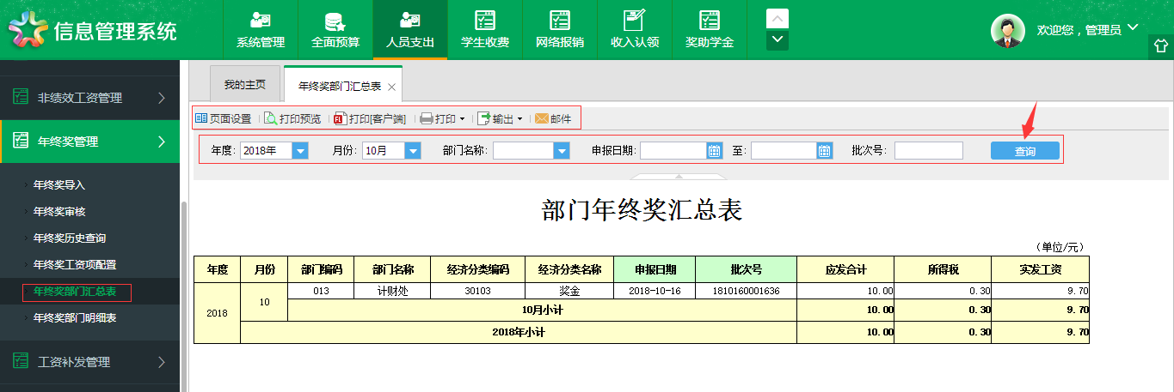

图4.6.5年终奖部门汇总表

### 年终奖部门明细表

**功能：**在本界面，系统根据查询条件生成年终奖部门明细信息查询。

**操作步骤：**

(1)选择需要查询的年度、月份、部门名称点击【查询】按钮；

(2)系统生成年终奖部门明细表，可以对生成的明细表进行页面设置、打印预览、打印、以需要的文件格式进行输出，发送邮件等操作。

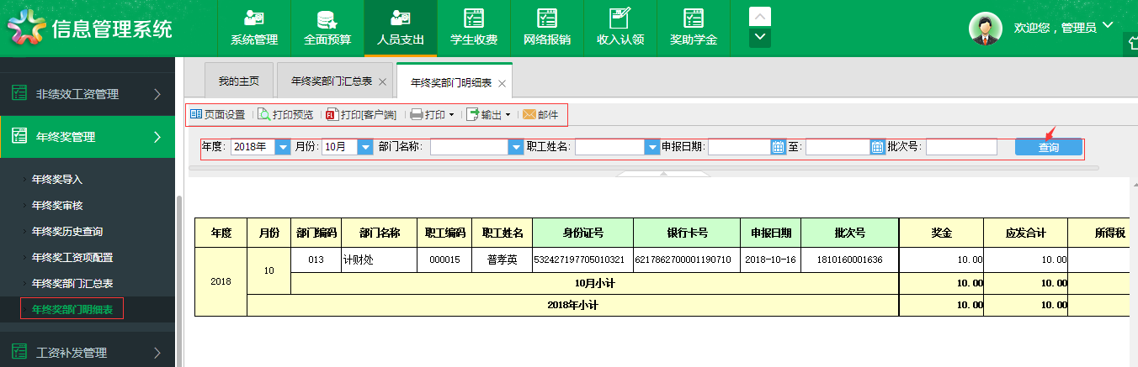

图4.6.6年终奖部门明细表

## 工资补发管理

### 工资补发导入

**功能：**在本界面，实现工资补发信息以excel表格形式导入、或者单条手动录入工资补发信息或者删除录入信息并提供录入模板下载。

**操作步骤：**

(1)在项目详细信息面板，选择筛选条件，如选择项目名称输入，或选择主管部门输入，或选择使用部门输入，点击【查询】按钮，点击需要的项目详细信息;

(2)点击财政工资明细下的【导入】按钮，在弹出的文件选择窗口选择编辑好的excel工资文件(导入模板文件可点击【下载模板】进行下载)；

(3)对导入进来的相关信息进行确认，如还需要单独进行录入或者有遗漏，点击【添加】按钮进行录入，在弹出的工资信息窗口点击【选择职工】按钮即可自动完成人员信息录入，接着输入应发金额等数据金额信息；

(4)点击【生成工资申报】按钮，完成工资补发工资导入操作。

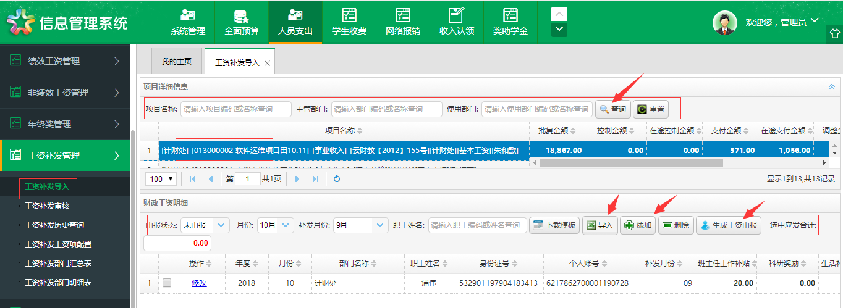

图4.7.1年终奖导入

### 工资补发审核

**功能：**在本界面，实现工资补发审核。

**操作步骤：**

(1)在【工资补发管理】模块点击【工资补发审核】；

(2)选中之后点击【审核通过】按钮；

(3)如有不合格的工资信息被打回，审核状态选择点击【审核打回】按钮，可查看被打回的信息并进行修改。

(4)如有不合格的数据信息需要删除，审核状态栏选择点击【删除申报】按钮，可进行删除操作。

(5)如有查询，可以选择月份，选择使用部门，输入项目名称，等，点击【查询】按钮，查询操作，如有需要重新选择查询条件，点击【重置】按钮，清空选择条件，重新选择查询条件，再次点击【查询】按钮，执行查询操作。

(6)找到流程状态，点击【蓝色流程节点】链接，可以查看当前节点或者下一步审核节点；

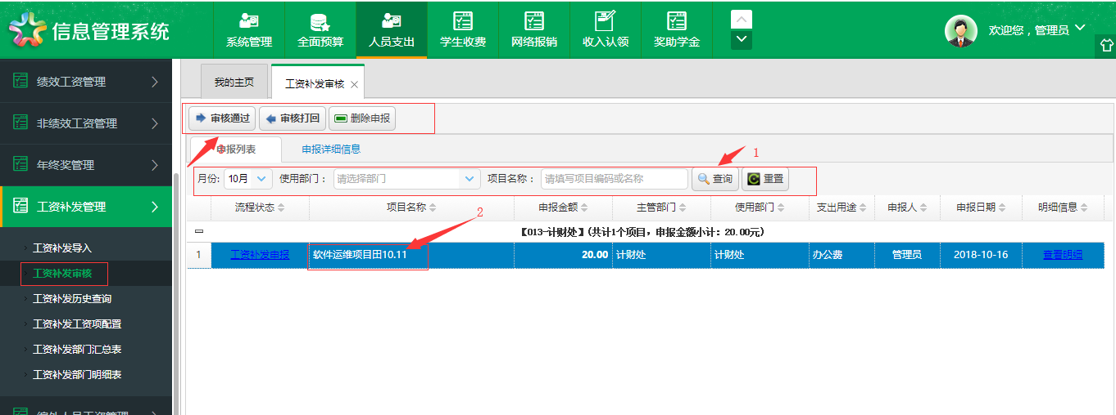

图4.7.2.1工资补发审核

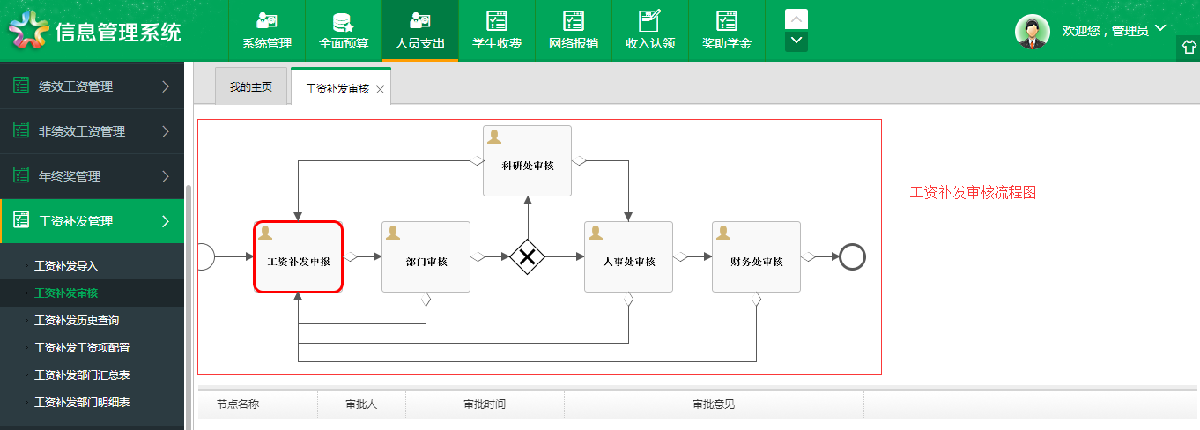

图4.7.2.2工资补发审核流程图

### 工资补发历史查询

**功能：**在本界面，可以对工资补发历史详细信息进行查询。

**操作步骤：**

(1)选择需要查询的月份(默认为当前月)、职工编码、使用部门或其他信息点击【查询】进行查找(是否结束选项中未结束代表还在审核状态、已结束表示成功发放的数据)；

(2)找到流程状态名称信息，点击流程状态下的“链接”，带蓝色连接线，查看流程可查看该项工资流程节点信息；

(3)选择申报项目信息，找到明细信息列下的查看明细链接，查看详细信息；

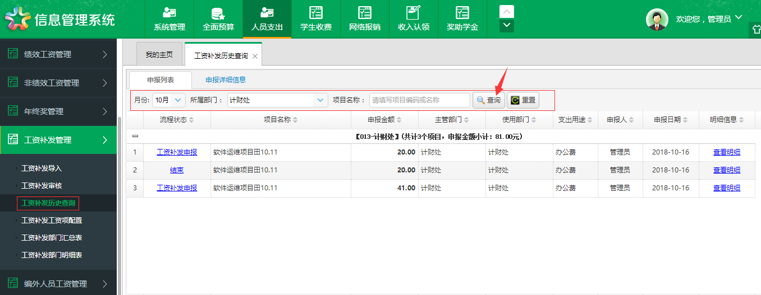

图4.7.3工资补发历史查询

### 工资补发工资项配置

**功能：**在本界面，可以对工资补发工资项进行配置操作。

**操作步骤：**

(1)选择需要查询的工资项(默认为全部)、经济科目、点击【查询】进行查找；

(2)需要重新选择查询条件，这时，点击【重置】按钮，执行查询操作；

(3)双击点击需要修改的工资信息数据，如图下图，选择需要的数据后，点击【保存】按钮，执行保存操作；

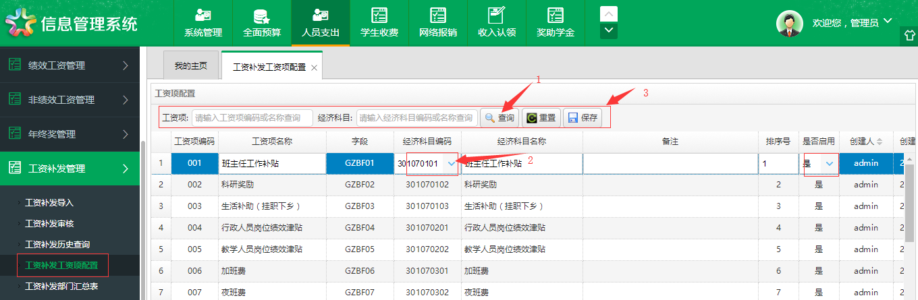

图4.7.4工资补发工资项配置

### 工资补发部门汇总表

**功能：**在本界面，系统根据查询条件生成工资补发部门汇信息查询。

**操作步骤：**

(1)选择需要查询的年度、月份、部门名称点击【查询】按钮；

(2)系统生工资补发部门汇总表，可以对生成的汇总表进行页面设置、打印预览、打印、以需要的文件格式进行输出，发送邮件等操作。

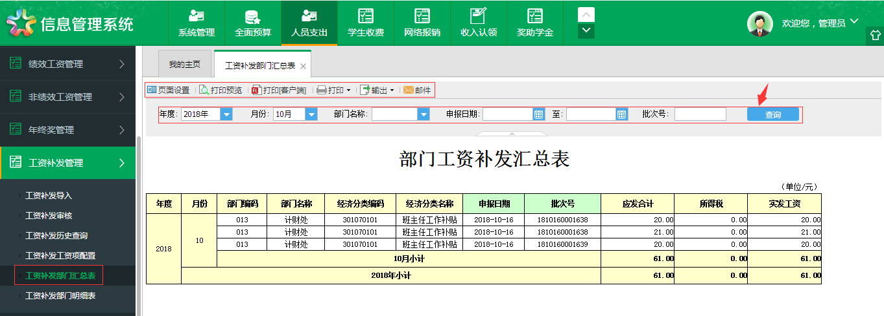

图4.7.5工资补发部门汇总表

### 工资补发部门明细表

**功能：**在本界面，系统根据查询条件生成工资补发部门明细信息查询。

**操作步骤：**

(1)选择需要查询的年度、月份、部门名称点击【查询】按钮；

(2)系统生成工资补发部门明细表，可以对生成的明细表进行页面设置、打印预览、打印、以需要的文件格式进行输出，发送邮件等操作。

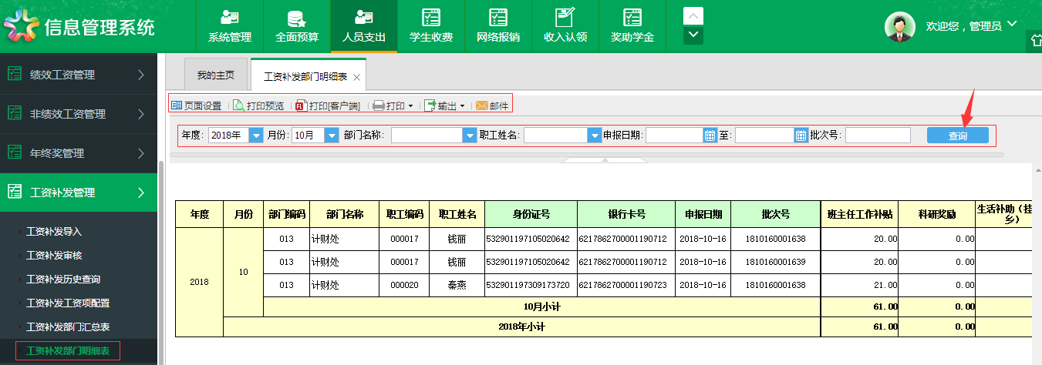

图4.7.6工资补发部门明细表

## 编外人员工资管理

### 编外人员工资导入

**功能：**在本界面，实现编外人员工资信息以excel表格形式导入、或者单条手动录入编外人员工资信息或者删除录入信息并提供录入模板下载。

**操作步骤：**

(1)在项目详细信息面板，选择筛选条件，如选择项目名称输入，或选择主管部门输入，或选择使用部门输入，点击【查询】按钮，点击需要的项目详细信息;

(2)点击财政工资明细下的【导入】按钮，在弹出的文件选择窗口选择编辑好的excel工资文件(导入模板文件可点击【下载模板】进行下载)；

(3)对导入进来的相关信息进行确认，如还需要单独进行录入或者有遗漏，点击【添加】按钮进行录入，在弹出的工资信息窗口点击【选择职工】按钮即可自动完成人员信息录入，接着输入应发金额等数据金额信息；

(4)点击【生成工资申报】按钮，完成编外人员工资导入操作。

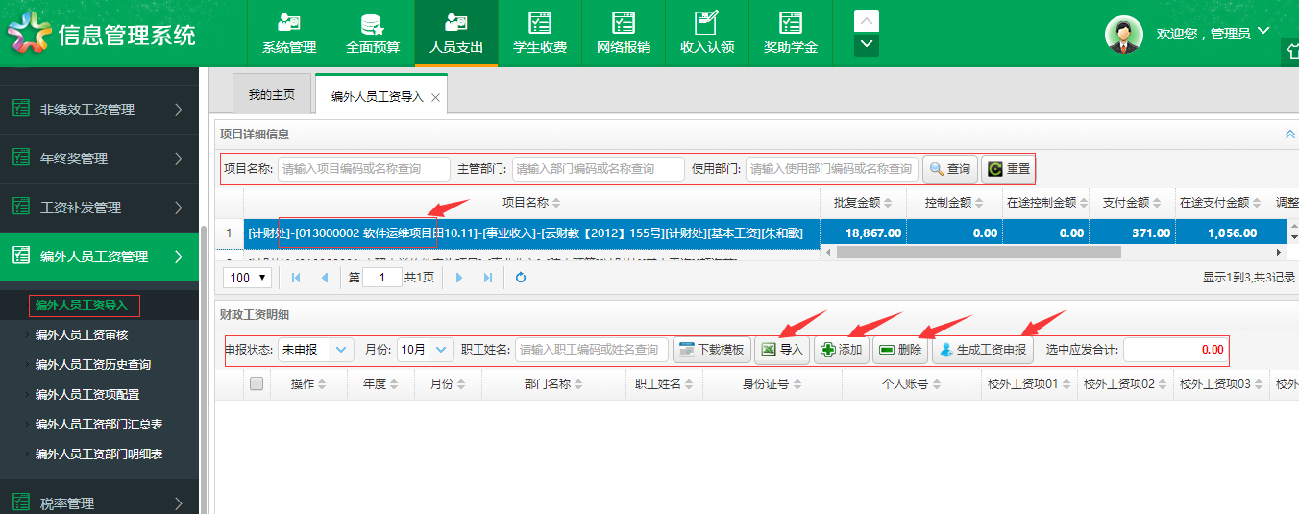

图4.8.1编外人员工资导入

### 编外人员工资审核

**功能：**在本界面，实现编外人员工资审核。

**操作步骤：**

(1)在【工资补发管理】模块点击【工资补发审核】；

(2)选中之后点击【审核通过】按钮；

(3)如有不合格的工资信息被打回，审核状态选择点击【审核打回】按钮，可查看被打回的信息并进行修改。

(4)如有不合格的数据信息需要删除，审核状态栏选择点击【删除申报】按钮，可进行删除操作。

(5)如有查询，可以选择月份，选择使用部门，输入项目名称，等，点击【查询】按钮，查询操作，如有需要重新选择查询条件，点击【重置】按钮，清空选择条件，重新选择查询条件，再次点击【查询】按钮，执行查询操作。

(6)找到流程状态，点击【蓝色流程节点】链接，可以查看当前节点或者下一步审核节点；

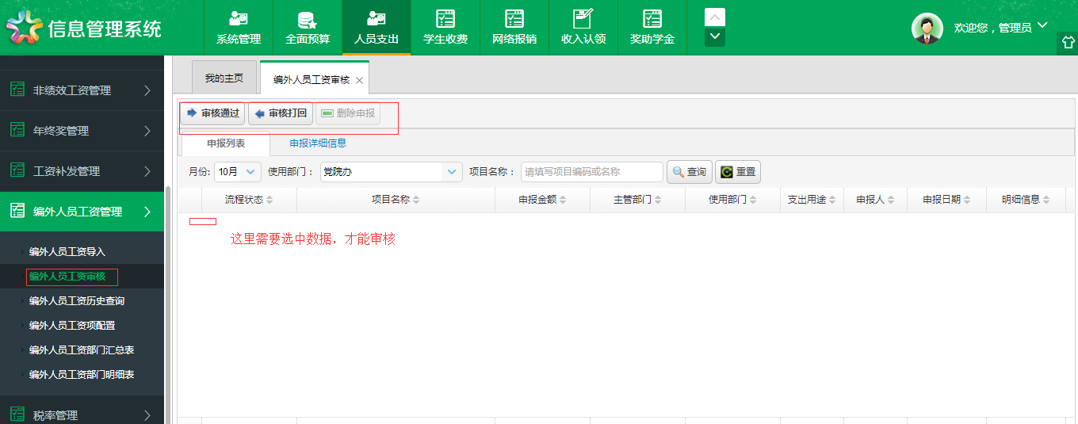

图4.8.2.1编外人员工资审核

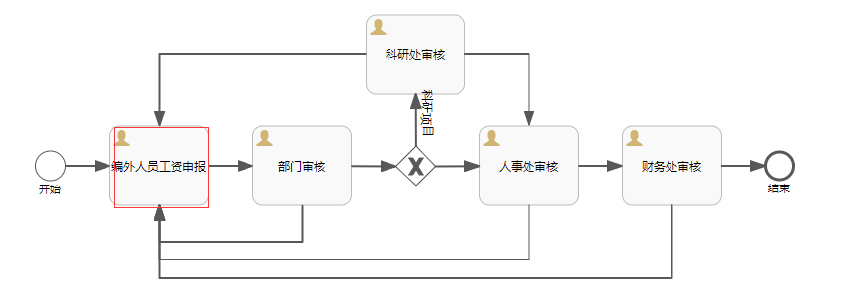

图4.8.2.2编外人员工资审核流程图

### 编外人员工资历史查询

**功能：**在本界面，可以对编外人员工资历史详细信息进行查询。

**操作步骤：**

(1)选择需要查询的月份(默认为当前月)、职工编码、使用部门或其他信息点击【查询】进行查找(是否结束选项中未结束代表还在审核状态、已结束表示成功发放的数据)；

(2)找到流程状态名称信息，点击流程状态下的“链接”，带蓝色连接线，查看流程可查看该项工资流程节点信息；

(3)选择申报项目信息，找到明细信息列下的查看明细链接，查看详细信息；

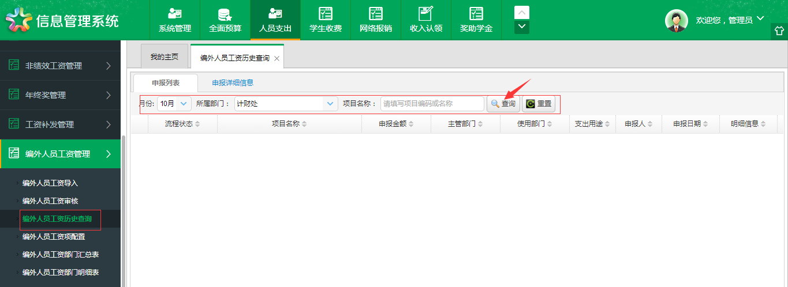

图4.8.3编外人员工资历史查询

### 编外人员工资项配置

**功能：**在本界面，可以对编外人员工资项进行配置操作。

**操作步骤：**

(1)选择需要查询的工资项(默认为全部)、经济科目、点击【查询】进行查找；

(2)需要重新选择查询条件，这时，点击【重置】按钮，执行查询操作；

(3)双击点击需要修改的工资信息数据，如图下图，选择需要的数据后，点击【保存】按钮，执行保存操作；

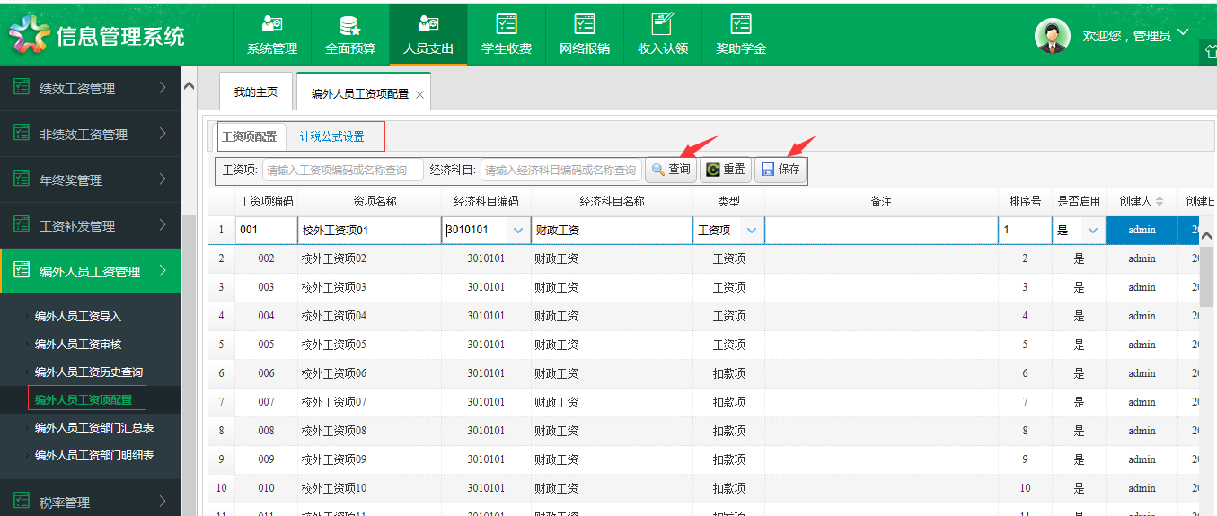

图4.8.4编外人员工资项配置

### 编外人员工资部门汇总表

**功能：**在本界面，系统根据查询条件生成编外人员工资部门汇总信息查询。

**操作步骤：**

(1)选择需要查询的年度、月份、部门名称点击【查询】按钮；

(2)系统生编外人员工资部门汇总表，可以对生成的汇总表进行页面设置、打印预览、打印、以需要的文件格式进行输出，发送邮件等操作。

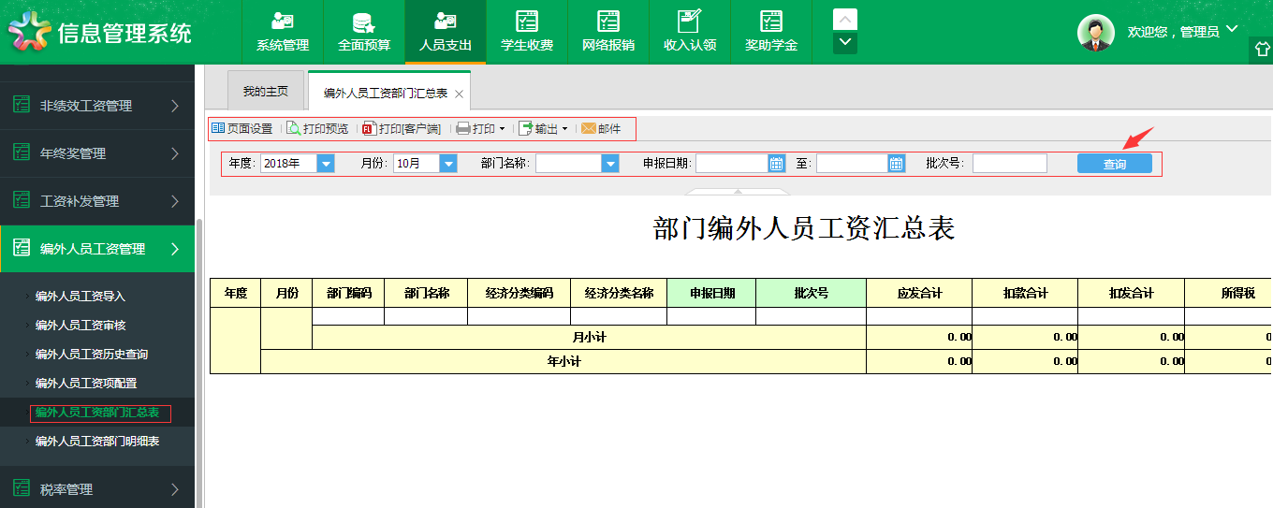

图4.8.5编外人员工资部门汇总表

### 编外人员工资部门明细表

**功能：**在本界面，系统根据查询条件生成编外人员工资部门明细信息查询。

**操作步骤：**

(1)选择需要查询的年度、月份、部门名称点击【查询】按钮；

(2)系统生成编外人员工资部门明细表，可以对生成的明细表进行页面设置、打印预览、打印、以需要的文件格式进行输出，发送邮件等操作。

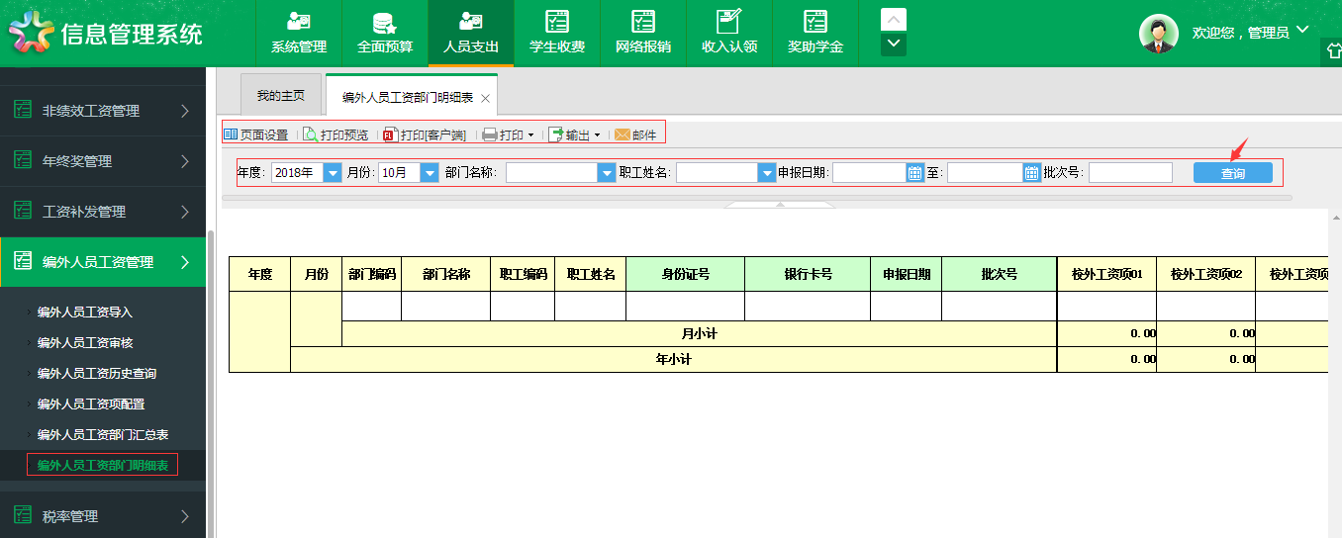

图4.8.6编外人员工资部门明细表

## 统一计税

### 统一计税

**功能：**在本界面，实现人员工资信息以Excel表的形式导入到税局，计税过后，再从税局以Excel表格的形式导出并提供税局导入模板和税局导出模板下载。

**操作步骤：**

(1)点击【下载按钮】按钮，下载税局导入模板，将整理好的人员工资信息整理到税局导入模板中，拿到税局计税;

(2)点击统一计税下的【导入】按钮，在弹出的文件选择窗口选择计好税的excel税局导出文件(导入模板文件可点击【下载模板】进行下载)；

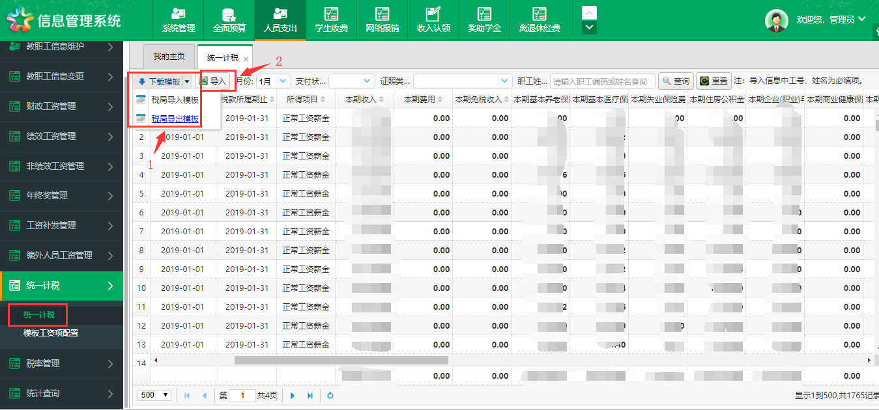

图4.9.1 统一计税

### 模板工资项配置

**功能：**在本界面，可以对模板工资项进行配置操作。

**操作步骤：**

(1)双击点击需要修改的模板工资信息数据，如图下图，选择需要的数据后，点击【保存】按钮，执行保存操作。

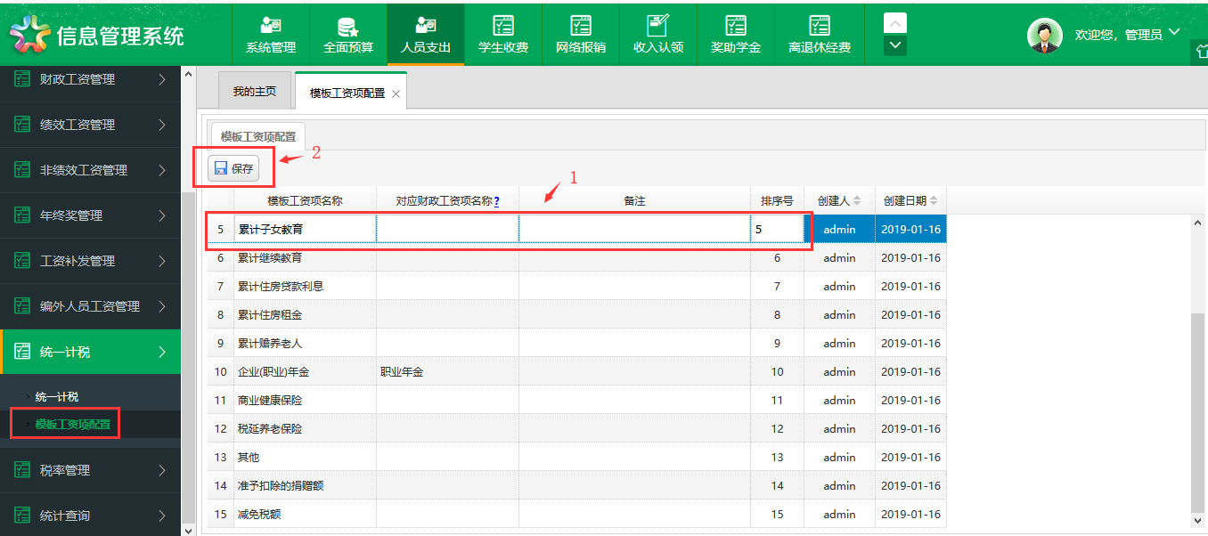

图4.9.2 模板工资项配置

## 税率管理

### 劳务税税率表

**功能：**在本界面，实现不同收入、不同级数对应的劳务税税率信息设定及查询操作。

**操作步骤：**

(1)在劳务税税率表中点击需要进行修改的税率相关数据；

(2)对要进行修改的数据进行修改录入；

(3)点击上方【保存】按钮完成劳务税税率表信息修改。

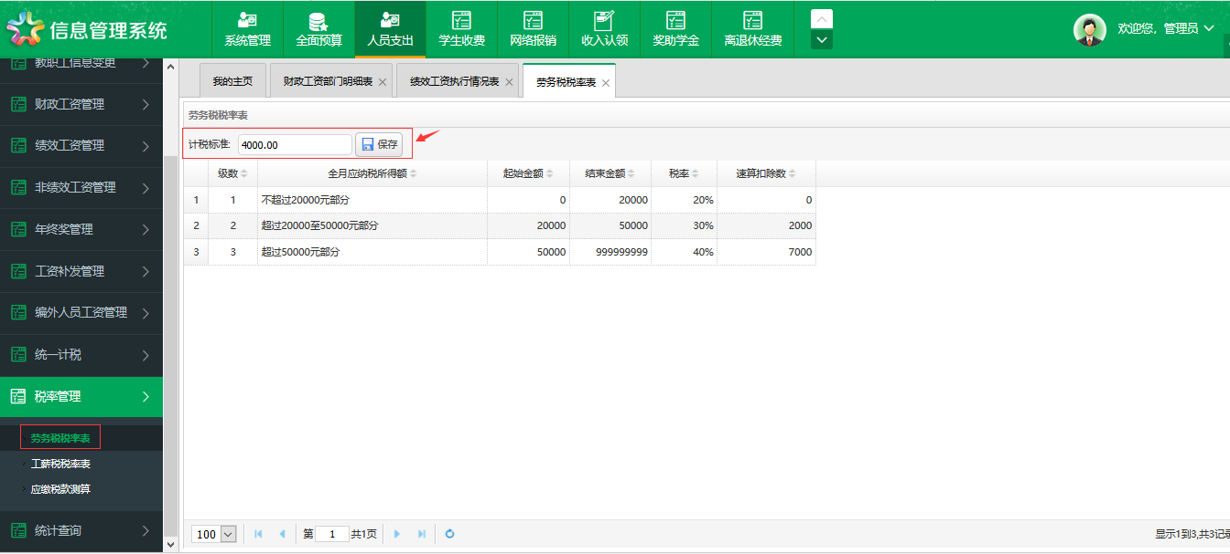

图4.10.1 劳务税税率表

### 工薪税税率表

**功能：**在本界面，实现不同收入、不同级数对应的工薪税税率信息设定及查询操作。

**操作步骤：**

(1)在工薪税税率表中点击需要进行修改的税率相关数据；

(2)对要进行修改的数据进行修改录入；

(3)点击上方【保存】按钮完成工薪税税率表信息修改。

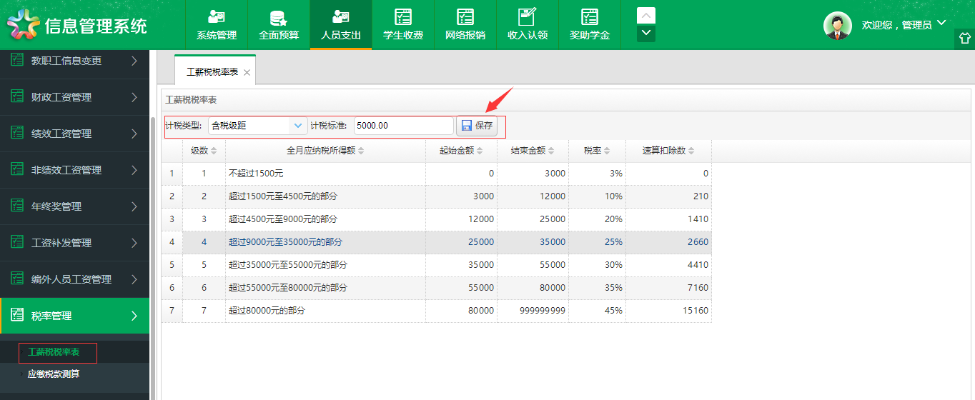

图4.10.2 工薪税税率表

### 应缴税款测算

**功能：**在本界面，实现对应的“工薪税税额测算”和“年终奖税税额测算”信息计算操作。

**操作步骤：**

(1)在收入总额需要计算的金额，点击【计算】按钮进行计算应缴税款和税收入；

(2)在年终奖输入金额，点击【计算】按钮进行计算应缴税款和税收入；

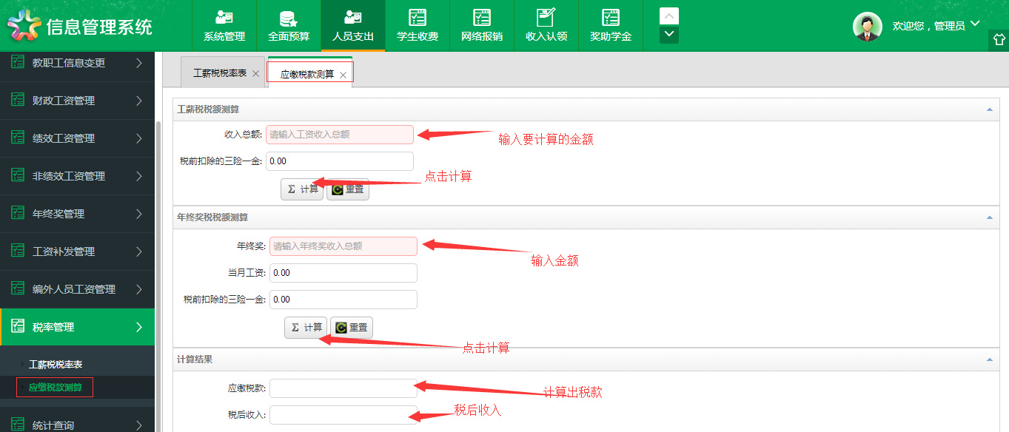

图4.10.3 应缴税款测算

## 统计查询

### 自定义查询统计

**功能：**在本界面，系统根据查询条件生成工资汇总表以供工资汇总信息查询。

**操作步骤：**

(1)选择需要查询的分组元素，如“月份，类型，类别，名称”等，点击【查询】按钮；

(2)系统生成财政工资部门汇总表，可以对生成的汇总表进行页面设置、打印预览、打印、以需要的文件格式进行输出，发送邮件等操作。

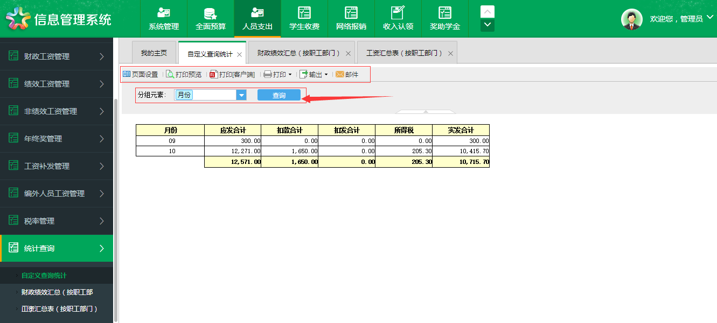

图4.11.1财政工资部门汇总表

### 财政绩效汇总(按职工部)

**功能：**在本界面，系统根据查询条件生成绩效工资汇总表以供绩效工资汇总信息查询。

**操作步骤：**

(1)选择需要查询的月份(可选择多个月份或单月)、部门名称、输入职工姓名，点击【查询】按钮；

(2)系统生成绩效工资部门汇总表，可以对生成的汇总表进行页面设置、打印预览、打印、以需要的文件格式进行输出，发送邮件等操作。

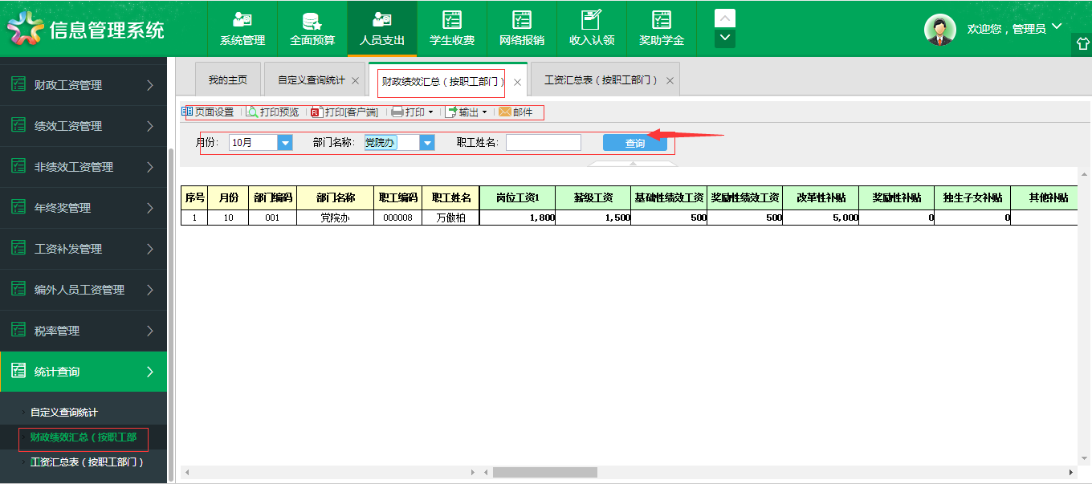

图4.11.2财政绩效汇总表

### 工资汇总表(按职工部门)

**功能：**在本界面，系统根据查询条件生成工资汇总表按职工部门以供工资汇总信息查询。

**操作步骤：**

(1)选择需要查询的月份(可选择多个月份或单月)、部门名称、输入职工姓名，点击【查询】按钮；

(2)系统生成非绩效工资部门汇总表，可以对生成的汇总表进行页面设置、打印预览、打印、以需要的文件格式进行输出，发送邮件等操作。

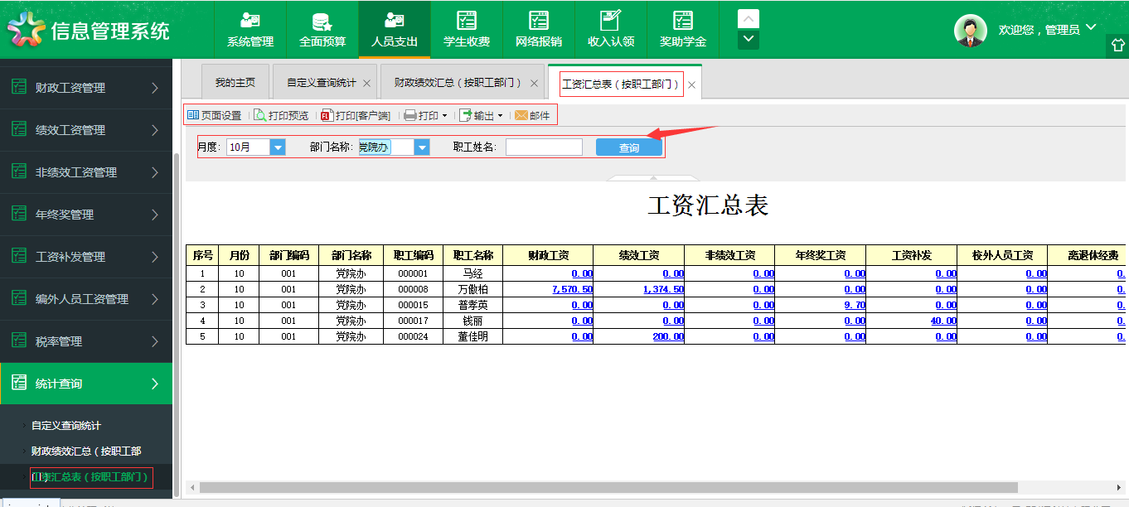

图4.11.3工资汇总表